=



硕士研究生学位论文

|  |  |
| --- | --- |
| 题目： | 新型拓扑绝缘体纳米结 |
|  | 构的低温输运特性研究 |

|  |  |
| --- | --- |
| 姓 名： | 崔玉贵 |
| 学 号： | 1801213546 |
| 院 系： | 信息科学技术学院 |
| 专 业： | 物理电子学 |
| 研究方向： | 纳米结构的加工、 |
|  | 表征和物性测量 |
| 导师姓名： | 邢英杰 副教授 |

二〇二一 年 三 月

版权声明

任何收存和保管本论文各种版本的单位和个人，未经本论文作者同意，不得将本论文转借他人，亦不得随意复制、抄录、拍照或以任何方式传播。否则，引起有碍作者著作权之问题，将可能承担法律责任。

# 摘要

拓扑绝缘体是一种体相绝缘而表面或边界上具有受时间反演对称性保护且自旋劈裂的电子态的量子材料，其受拓扑保护的电子态具有狄拉克线性色散关系、自旋动量锁定和π贝里相位等新奇的物理特性，在低功耗器件、自旋电子器件和量子计算方面有巨大的应用潜力，引起了凝聚态物理和材料领域广泛的研究兴趣。而近年研究最多的拓扑绝缘体如Bi2Te3、Bi2Se3和Sb2Te3，由于空位缺陷的自掺杂效应导致其体载流子浓度过高而淹没了表面态的贡献，这激发我们去寻找体态绝缘性更好的拓扑绝缘体。拓扑近藤绝缘体由于近藤效应在临界温度下会在费米能级处打开一个带隙使体态绝缘，这使其成为一个探索表面态量子特性的良好平台。拓扑晶体绝缘体的表面态受晶体镜面对称性的保护，其拓扑表面态只出现在高对称晶面并容易用电场调控，这使其有望运用于构筑拓扑晶体管。研究拓扑近藤绝缘体与拓扑晶体绝缘体的输运特性对它们未来在器件层面的应用具有重要的意义。

本文利用CVD系统生长出了高质量的SmB6和SnTe纳米线单晶材料，并通过微纳加工制备出了四端器件，详细研究了它们的低温输运特性。首先，通过对SmB6纳米线的电阻随温度的演化曲线分析，验证了SmB6的双通道导电特性，并提取出了热激活能或相关特征温度；第二，研究了SmB6纳米线磁阻对温度和角度的依赖特性，发现磁阻随着磁场由平行于纳米线过渡到垂直于纳米线会由正磁阻过渡到负磁阻，并且在10-20 K的温度区间在低磁场附近会出现正磁阻；第三，发现了SmB6纳米线的各向异性磁阻，通过仔细各向异性磁阻随温度和磁场大小的演化，验证了SmB6表面狄拉克电子的自旋动量锁定的特性，为SmB6表面态的非平庸属性提供了输运实验上的证据；第四，用SmB6纳米带制备了Hallbar并观测到了霍尔效应。此外，在零磁场附近，观察到SmB6存在WAL弱反局域化效应，并提取相位相干长度和自旋-轨道特征长度。在拓扑晶体绝缘体SnTe纳米线方面，我们发现利用V-L-S机制生长出的SnTe纳米线大多呈现金属特性，与金属电极接触存在较大的肖特基势垒。后期通过生长优化和制备工艺优化，我们制备出具有较好欧姆接触的四端器件，并初步研究了SnTe纳米线的低温输运性质。

本文系统研究了新型拓扑绝缘体低维纳米结构的低温输运特性，进一步理解了强电子关联和强自旋轨道耦合并存的拓扑近藤绝缘体的杂化能带的结构，探索了优化拓扑晶体绝缘体材料的方向，为它们在拓扑电子学器件方面的应用奠定了物理基础。

关键词：拓扑绝缘体，重费米子体系，SmB6纳米线，SnTe纳米线，低温量子输运

Anisotropic magnetoresistance as evidence of spin-momentum inter-locking in topological Kondo insulator SmB6 nanowires

Yugui Cui ( Physical Electronics )

Directed by Yingjie Xing

# ABSTRACT

In environmental economics, environmental resources including environmental quality are categorized as amenity resources. Due to its importance to human welfare, the amenity resources theoretical study and valuation is an ongoing issue at the academic frontier in the environmental economics area.

KEY WORDS: Key word 1, Key word 2, Key word 3, ……

# 目录

第一章 序言 1

1.1 拓扑绝缘体简介 1

1.2 拓扑近藤绝缘体 1

1.2.1 从拓扑绝缘体到拓扑近藤绝缘体 1

1.2.2 拓扑近藤绝缘体研究概述 2

1.3 拓扑晶体绝缘体 2

1.3.1 从拓扑绝缘体到拓扑晶体绝缘体 2

1.3.2 拓扑晶体绝缘体研究概述 2

1.4 选题思路和章节安排 2

第二章 材料生长、器件制备与测量方案 3

2.1 CVD生长新型拓扑绝缘体纳米材料 3

2.1.1 V-S机制生长SmB6纳米线 5

2.1.2 V-L-S机制生长SnTe纳米线 9

2.2 微纳米表征、加工设备与技术 10

2.2.1 超净间实验环境 10

2.2.2 微纳表征设备及技术 11

2.2.3 微纳加工设备及技术 14

2.3 器件制备流程 20

2.3.1 通用48针衬底的制备 20

2.3.2 转移与定位纳米线、设计曝光版图 22

2.3.3 器件电极的制备 24

2.4 输运测量方案 26

2.4.1 探针台测量系统 26

2.4.2 综合物性测量系统 28

2.4.3 输运测量线路 29

第三章 SmB6纳米线的低温输运特性 32

3.1 SmB6纳米线器件的微结构表征 32

3.2 双通道导电 34

3.3 SmB6纳米线的基本磁学特性 38

3.4 各向异性磁阻AMR 43

3.5 本章小结 51

第四章 SmB6纳米片的低温输运研究 52

第五章 SnTe纳米线的低温输运研究 53

第六章 总结与展望 54

参考文献 55

附录A 附录示例 56

致谢 57

北京大学学位论文原创性声明和使用授权说明 58

注：目录从第1章开始，前边因页眉需要设置了标题，实际使用时更新后去掉前边部分。使用时请删除本注释。如本示例，更新目录后删除前边三项（摘要、ABSTRACT、目录）即可。

# 第一章 序言

万物互联、上天入海、天涯咫尺……自第一块晶体管诞生以来，以金属-氧化物-半导体场效应管为基础构建单元的硅基大规模集成电路发展日新月异，深刻地丰富了人们的生产生活方式。芯片的集成度在低能耗和高性能的要求下遵循摩尔定理呈指数式提高，场效应管的特征尺寸从几十μm不断缩小到14 nm、7 nm，目前可量产的先进芯片的工艺节点已经达到5 nm。然而随着场效应管的尺寸逼近物理极限，硅基芯片不得不面临量子隧穿效应、短沟道效应、量子干涉效应等量子效应的影响，集成电路遇到散热和功耗、工艺和材料等瓶颈问题。这催发了新原理、新材料、新器件的发展。

目前的集成电路只关注电子的电荷这一属性，而忽略的电子的另一个内禀属性——自旋。翻转电子自旋所需的能量远小于驱动电荷移动的能量，因此利用电子自旋构建自旋电子器件有望解决芯片的能耗问题。拓扑绝缘体在这样的背景下应运而生。拓扑绝缘体是一种体相绝缘而表面或边界上存在受时间反演对称性保护的鲁棒性很强的拓扑电子态的新型量子材料，被认为是继石墨烯之后的“Next Big Thing”，其表面的狄拉克电子具有线性色散关系、自旋动量锁定和π贝里相位等新奇的物理特性，可以避免非磁场杂质的180°背散射。将拓扑绝缘体和铁磁体用异质结耦合起来，可以开发用表面电流控制磁体的自旋阀装置，进而构建磁存储器件。将拓扑绝缘体和超导体连接起来，由于近邻效应有望实现满足非阿贝尔统计的激子——马约拉纳费米子，进而构建可容错的拓扑量子计算机。用圆偏振光激发拓扑绝缘体可以产生自旋极化的光电流，进而构建高速光电子器件……拓扑绝缘体表面自发的自旋极化电流是信息传输理想的“双向高速公路”，利用拓扑绝缘体构建自旋电子器件和拓扑量子计算器件进行信息的处理、传输和存储，可从根本上改变芯片的设计方式和计算框架，有望突破信息和能源领域面临的瓶颈。且拓扑绝缘体独特的电子能带结构与量子自旋霍尔效应、量子反常霍尔效应等效应联系密切，对物质科学的基础理论发展有重要研究意义。

本章将简要介绍拓扑绝缘体的物理图像和研究历程，点明其目前存在的问题，进而引出拓扑近藤绝缘体和拓扑晶体绝缘体，重点会概述拓扑近藤绝缘体和拓扑晶体绝缘体的研究现状，指出其研究方向和研究意义，最后会介绍选题思路和章节安排。

## 1.1 拓扑绝缘体简介

## 1.2 拓扑近藤绝缘体

### 1.2.1 从拓扑绝缘体到拓扑近藤绝缘体

### 1.2.2 拓扑近藤绝缘体研究概述

## 1.3 拓扑晶体绝缘体

### 1.3.1 从拓扑绝缘体到拓扑晶体绝缘体

### 1.3.2 拓扑晶体绝缘体研究概述

## 1.4 选题思路和章节安排

# 第二章 材料生长、器件制备与测量方案

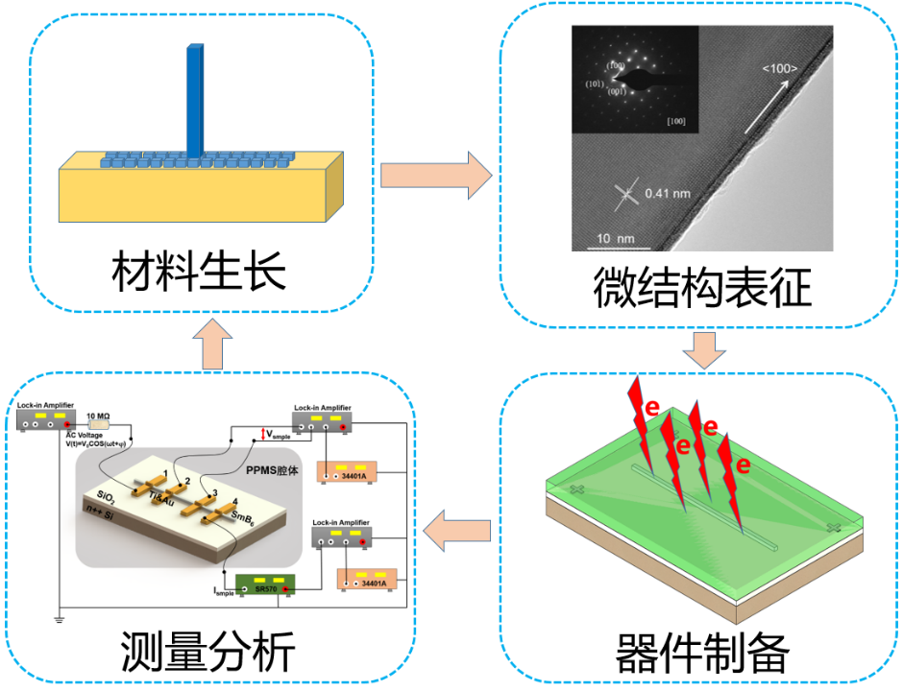本文的研究从通过化学气相沉积法生长拓扑绝缘体低维纳米材料开始，对拓扑绝缘体材料进行微观形貌和结构表征，筛选晶体质量高的材料进行微纳米加工，制备拓扑绝缘体纳米结构器件，再对器件进行低温输运测量。材料是制备器件和输运研究的基础，而输运测量又可以反应材料的性质，指导改善材料生长的方向。下图反映了我们的研究思路。我们从材料生长、微结构表征，到器件制备，再到测量分析，形成一个闭环。在这样的研究思路下，我们通过不断地改善材料生长方法、优化微纳加工工艺，制备出质量更好的器件，以对新型拓扑绝缘体低维纳米结构的输运性质进行更加深入的研究。

本章将详细介绍新型拓扑绝缘体纳米材料的生长方法、微纳米加工设备及其技术、低维纳米结构器件的制备工艺以及器件低温输运的测量方案。

## 2.1 CVD生长新型拓扑绝缘体纳米材料

生长高品质的材料是制备高质量的器件进行输运测量和应用开发的基础。目前，低温纳米材料的生长方法主要有溶液法、化学气相沉积(Chemical vapor deposition，CVD)、金属有机物化学气相沉积(Metal organic chemical vapor deposition，MOCVD)以及分子束外延(Molecular beam epitaxy ，MBE)等方法。其中，CVD是一种使气态或蒸汽态前驱物在载气的驱使下在衬底上的气相或者气固界面上发生化学反应生成固态沉积物的技术，属于自下而上(Down-Top)生长材料的方法。其基本原理如图2.1所示，CVD的材料生长过程可以分成以下几个步骤：

1. 生成源物质：通过加热、光辐射、等离子体激发或者电势梯度等方法，在反应器内直接或间接产生气态源物质。
2. 转移源物质：气态源物质在氩气、氢气、CH4或氮气等气体的载气作用下，使气态源物质扩散并吸附到衬底上。
3. 成核：气态源物质在衬底上的气相或者气固界面上发生化学反应，形成晶体生长初期的晶核。
4. 晶体生长：晶核在连续供给的气态前驱物的作用下持续生长出固体的产物。

CVD由于其成本低、设备和操作简单、可沉积材料种类多、生长方法灵活、能够有效地控制生成物的组分和进行掺杂以及方便大规模制备等优点，被广泛地运用于生长无机纳米材料，包括石墨烯、氧化物、碳化物、III-V族纳米材料(如InSb、GaAs、GaSb)和拓扑绝缘体材料(如Bi2Se3、Bi2Te3、Sb2Te3)等。

近年，CVD在生长新型低维拓扑绝缘体纳米材料领域取得了一系列进展，研究人员通过CVD方法生长出了SmB6 纳米线、SmB6 纳米条带以及SnTe纳米线、SnTe纳米条带和SnTe薄膜等。下面，我们将简要介绍基于自主搭建的CVD生长系统，生长SmB6和SnTe低维纳米材料的方法。

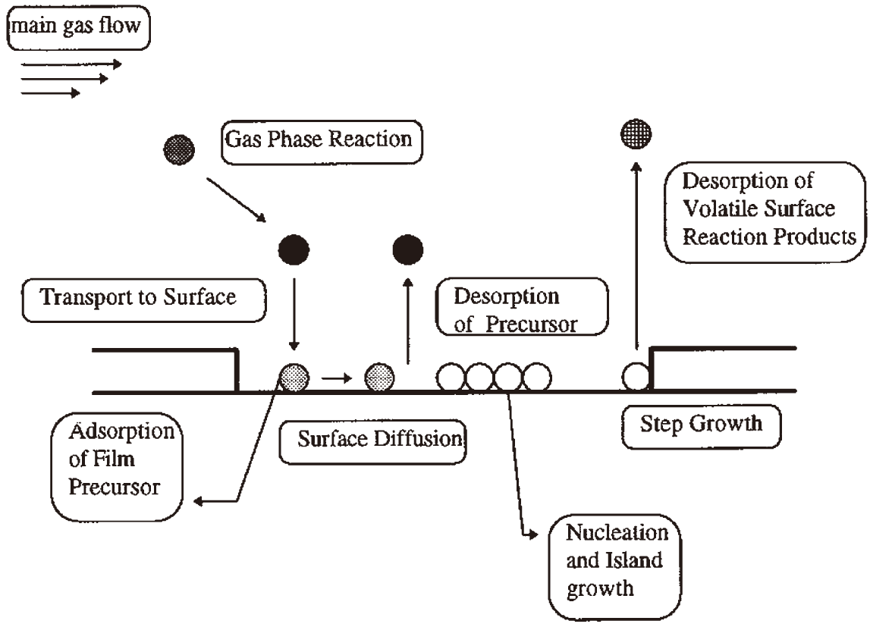

图2.1 CVD材料生长的基本原理。

### 2.1.1 V-S机制生长SmB6纳米线

目前实验上常用的生长SmB6纳米线的机制是气相-固相-液相(Vapor-Liquid-Solid, V-L-S)生长机制，其基本生长原理为：气态源物质在腔室内发生裂解分离出原子和分子状态的反应物，反应物在载气的作用下输运和扩散到反应衬底上，原子和分子状态的反应物吸附到催化颗粒上在高温下形成液态共融液滴，共融液滴不断吸收反应物并达到饱和，反应物不断在共融液滴上成核生长。V-L-S生长机制最重要的步骤在于催化剂和反应物在高温下形成共融液滴作为晶体成核生长的位点。利用V-L-S生长机制生长SmB6纳米材料的最常用的催化剂是Ni。

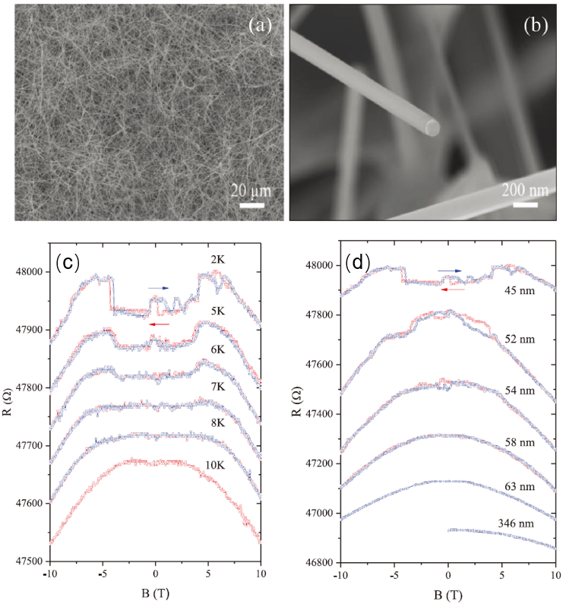

图2.2 V-L-S生长机制生长SmB6纳米线。

图2.2展示了何洪涛等用Ni作为催化剂经V-L-S生长机制生长出的SmB6纳米线及其磁阻输运特性。他们发现经过这种方法生长得到的SmB6纳米线具有反常的磁阻特性，在低磁场磁阻曲线出现凹谷并有回滞，且这种反常的磁阻特性具有明显的温度依赖性和尺寸效应，只有在温度低于8 K且纳米线直径小于58 nm时才会出现。

虽然利用V-L-S生长机制生长SmB6纳米线速率快、产量高，但是这种方法生长出的纳米线的截面一般为圆形，如图2.2(b)所示。圆形截面会暴露过多的对称性较差的截面，不利于对SmB6纳米线晶面上的拓扑表面态进行分析。并且Ni催化剂会在生长过程中扩散到SmB6纳米线的表面，这种磁性颗粒会打破SmB6纳米线表面的时间反演对称性，破坏SmB6纳米线表面态的拓扑保护属性，这复杂化了SmB6纳米线表面态的研究。因此，我们需要寻找一种能够避免催化剂影响的新的生长机制来生长出成分清晰结构优良的SmB6纳米线。

北京大学的储易在SmB6纳米线的新型生长机制上进行了大量的探索并成功生长出形貌较好的SmB6纳米线。这里，我们在其前期工作的基础上进一步优化生长工艺，也成功生长出了高质量的SmB6纳米线。

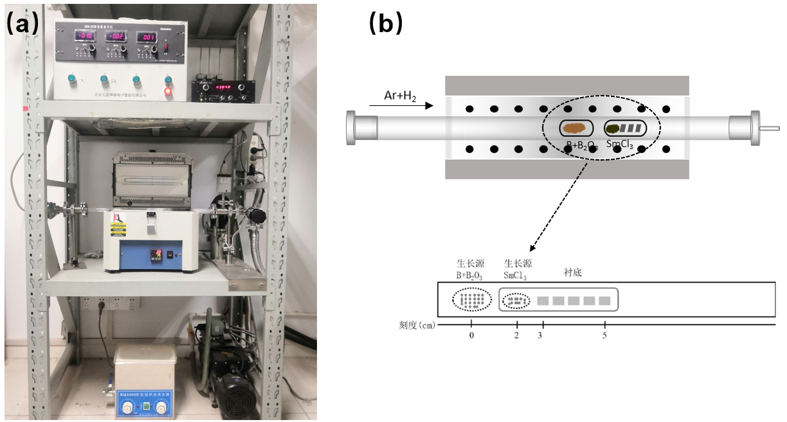

图2.3 (a) CVD材料生长系统；(b) 生长方法示意。

图2.3展示了我们自主搭建的CVD系统，该系统主要包括前级载气供应和控制系统、真空压强控制系统、加热系统、后级系统和反应腔室以及固态源供应装置。其中加热系统由管式炉构成，反应腔室由石英管构成。该CVD系统具有较好的温度和气流控制能力以及较好的真空极限值，能够为纳米材料的生长提供稳定可靠的生长环境。图2.3(b)展示了SmB6纳米线的生长方法，源材料在管式炉的加热下在石英管中进行化学反应生成SmB6纳米线。其中，H2(99.999%)和Ar(99.999%)作为载气，B(纯度99.99%，CNM)粉末和B2O3(纯度99.99%，CNM)粉末作为硼源放置于靠近进气口的石英舟中，SmCl3·6H2O(纯度99.99%，ALADDIN)粉末作为钐源放置于靠近出气口的石英舟中，同时SmCl3·6H2O粉末旁放置3-5个表面具有自然氧化层的硅片作为反应衬底。在进行纳米线生长前，我们需要进行一个重要的步骤：将SmB6粉末放置于盛有适量浓盐酸的试管中，然后将试管置于超声波清洗仪中超声5分钟左右，充分去除SmB6粉末表面的氧化层，之后利用胶头滴管将SmB6溶液转移到硅片上，等待水分充分蒸发后再将硅片衬底转移到石英管中。

装置好反应物后，我们需要给管式炉设置一个合适的温度变化过程，以为SmB6纳米线提供合适的生长条件。表2.1展示了管式炉的温度变化过程。在25℃-1100℃的升温阶段，维持石英管内真空度为100 Torr，通入285 sccm(Standard Cubic Centimeter per Minute)的氩气和30 sccm氢气；在1100℃的恒温阶段，B和B2O3的混合粉末会发生反应生成B2O2气体作为SmB6纳米线的B源，维持石英管内真空度为150 Torr，并将载气气流调节为285 sccm氩气和200 sccm氢气，这时B2O2会和SmCl3发生反应生成SmB6。

表2.1 管式炉的温度变化过程

|  |  |  |
| --- | --- | --- |
| 温度变化 | 温度区间 | 时长 |
| 升温段 | 25℃-700℃ | 20分钟 |
| 恒温段 | 700℃ | 60分钟 |
| 升温段 | 700℃-1100℃ | 20分钟 |
| 恒温段 | 1100℃ | 120分钟 |
| 自然降温段 | 1100℃-25℃ | 约4-5个小时 |

通过上述步骤，我们在不使用催化剂的情况下成功生长出了SmB6纳米线。图2.4展示了SmB6纳米线的形貌图。从图2.4(a)可以看到纳米线的密度较高，从图2.4(b)可以发现纳米线是从覆盖在衬底上的SmCl3颗粒上生长出来的，从图2.4(c)和2.4(d)可以看到SmB6纳米线的顶端没有催化剂颗粒且截面为矩形。经过统计，SmB6纳米线的直径分布在50-200 nm、长度分布在1-20 µm。

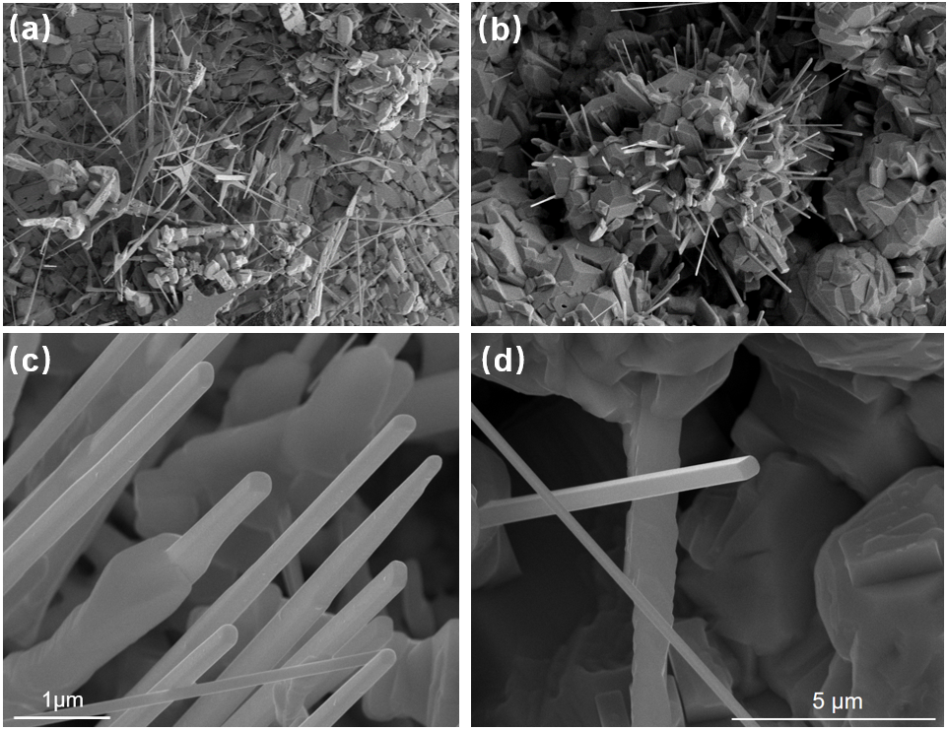

图2.4 不同放大倍数下的SmB6纳米线SEM形貌表征。

通过对SmB6纳米线生长机理的仔细分析，我们认为这里的SmB6纳米线是基于气相-固相(Vapor-Solid, V-S)生长机制生长而成的。气态的SmCl3和B2O2在合适的温度下，吸附在覆盖于硅片衬底表面的SmB6颗粒上，并通过扩散等方式聚集，在合适的成核条件下成核生长出SmB6纳米线。这里的关键在于SmB6颗粒为SmB6纳米线提供了有效的成核位点。图2.5展示基于V-S生长机制生长SmB6纳米线的基本原理。

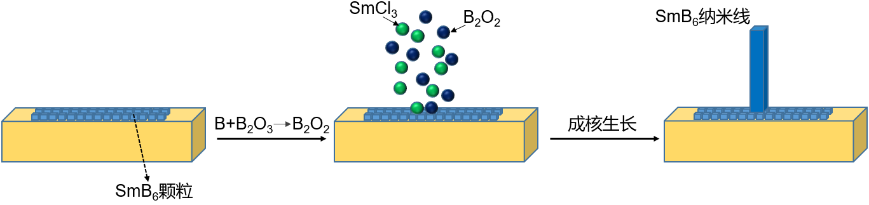

图2.5 SmB6纳米线的V-S生长机制原理。

图2.6展示了一根SmB6纳米线的EDS线扫描谱。可以看到，Sm和B元素在纳米线上分布均匀，同时发现了O和C元素，C元素来自承载纳米线的微栅上沉积的碳膜， O元素来自纳米线表面的氧化层或者微栅上的碳膜。

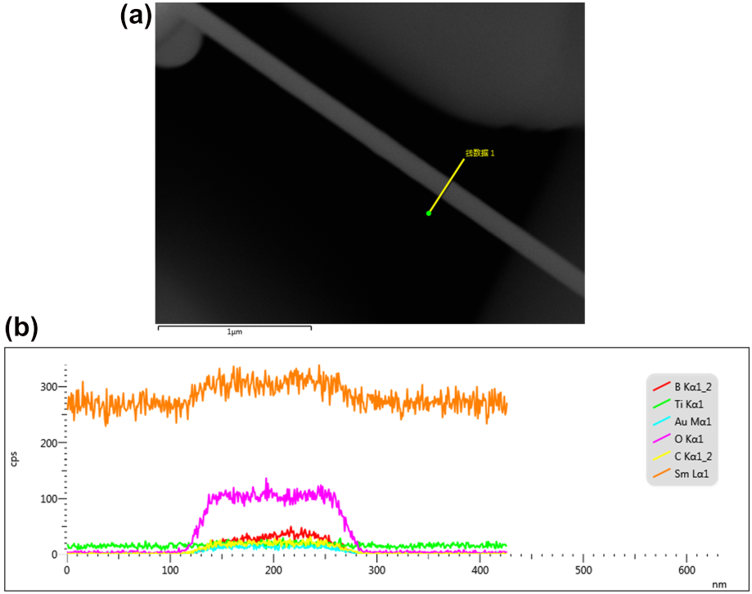

图2.6 (a) SmB6纳米线SEM; (b) EDS线扫描谱。

通过本节的介绍可以进行小结：我们利用CVD系统在SmB6自催化的情况下通过V-S机制生长出了具有矩形截面的SmB6纳米线，不用Ni作催化剂避免了磁性杂质对SmB6纳米线表面态输运特性的影响，这有利于下面我们对SmB6纳米线表面态本征的性质进行研究。

### 2.1.2 V-L-S机制生长SnTe纳米线

我们这里采用的是北京大学洪俐根生长的SnTe纳米线。实验过程中，SnTe粉末作为源物质，氩气作为载气，表面覆盖300 nm的SiO2氧化层的硅片作为衬底，金(Au)作为催化剂。

图2.7(a)展示了CVD生长系统，图2.7(b)展示了生长出的SnTe纳米线的形貌，从左上角的插图可以看到SnTe纳米线顶端有圆形催化剂颗粒，通过统计得到，SnTe纳米线直径分布在50-300 nm区间，长度分布在5-50 μm区间。图2.7(c)展示了SnTe纳米线的晶体结构。通过高分辨TEM表征和选区电子衍射花样标定发现，SnTe纳米线生长方向为<200>，表面光滑且均匀，纳米线内部没有明显的缺位或位错等晶格缺陷，晶体质量高，截面为矩形且四个侧面均属于{200}晶面。通过SnTe纳米线顶端的催化剂颗粒可以判断纳米线的生长机制为V-L-S生长机制，具体步骤可以概括为：气态源物质在腔室内发生裂解分离出原子状态的Sn和Te，Sn和Te在氩气的载气作用下输运和扩散到衬底上，并吸附到金催化颗粒上在高温下形成液态共融液滴，共融液滴不断吸收Sn和Te原子并达到过饱和，Sn和Te不断从共融液滴析出并成核生长出SnTe纳米线。图2.7(e)展示了SnTe纳米线的V-L-S生长机制示意图。虽然Au催化剂在V-L-S生长过程中可能会迁移扩散到纳米线的表面，但Au没有磁性，不会对SnTe纳米线表面态的拓扑保护造成破坏。

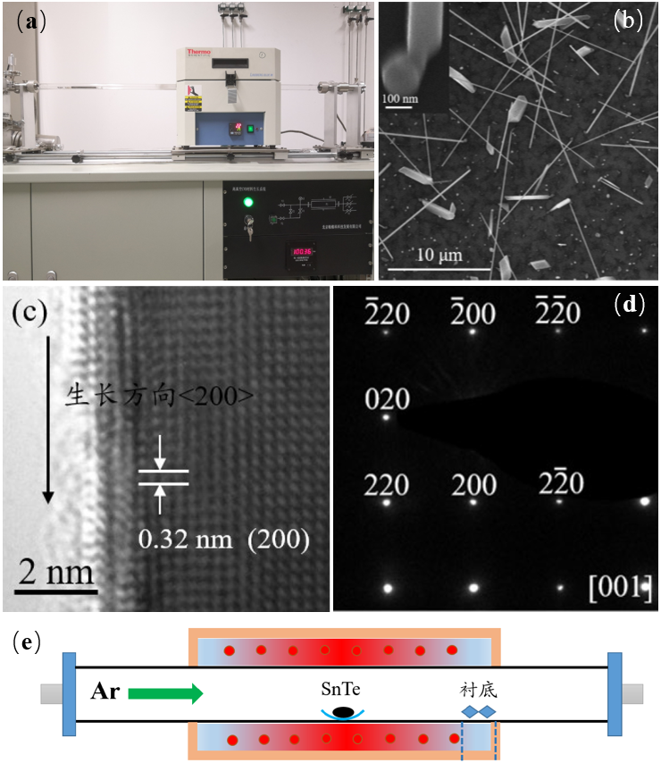

图2.7 V-L-S生长机制生长的SnTe纳米线表征。(a) CVD系统；(b) SnTe纳米线的SEM图；(c) 高分辨TEM图； (d) 选区电子衍射花样； (e) V-L-S生长机制示意图。

这里的CVD生长系统的管式炉底部安装有滑轨，可以灵活地在SnTe纳米线生长过程中对源材料和反应衬底的温度进行调节，这有利于我们今后进一步深入探索SnTe纳米线的可控生长，以生长出晶体质量更好、更有利于进行输运研究的SnTe纳米线。

## 2.2 微纳米表征、加工设备与技术

在生长新型拓扑绝缘SmB6和SnTe低维纳米材料、制备SmB6和SnTe低维纳米结构的过程中，需要使用相应的材料表征设备和微纳米加工设备。其中，材料表征设备主要包括电子显微镜、透射电子显微镜，微纳米加工设备主要包括紫外光刻机、电子束曝光机、电子束蒸发镀膜仪、ICP等离子刻蚀机等。本文的研究主要是在北京大学纳米器件物理与化学教育部重点实验室与半导体纳米结构与量子器件实验室完成，下面将介绍本研究所采用的微纳米实验环境、表征和加工设备。

### 2.2.1 超净间实验环境

纳米器件在制备的过程中对环境的温度、湿度和洁净度有极高的要求。空气中存在大量的尘埃颗粒，这些颗粒尽管细小，但对于微纳米尺度的器件影响却甚大，很可能会吸附在器件上导致器件电路失效。超净间(clean room)是一种可以提供洁净的作业环境、稳定的温度湿度和配套的微纳加工设备的加工场所。按照每立方尺含0.5 μm以上的粉尘数计，超净间可以分为灰区、万级区、千级区和百级区等区域，其洁净度由风机过滤系统负责调控。超净间的温度一般稳定在20±1℃,湿度一般稳定在45±3%，其温湿度由空调负责调控。超净间能够提供清洁的作业空间、稳定的温湿度，安全的作业环境，可以维持微纳加工设备的稳定性并减少空气中的尘埃杂质等对微纳器件加工的影响，有利于实验人员制备高质量的微纳结构器件。本文研究所使用的超净间属于北京大学微纳加工实验室，使用面积约380 m2，其中千级区约150 m2，百级区约60 m2。图2.8展示了超净间工作环境及空气循环系统示意图。超净间配置了完善的微纳加工设备，包括MBJ4进口单面紫外光刻机、电子束曝光Voyager和Raith150-Two、DETECH电子束蒸发镀膜仪、PVD-75磁控溅射镀膜仪、等离子清洗机、ICP等离子刻蚀机、原子层沉积仪、匀胶机和热板等，以及常用的化学试剂，包括乙醇、CMOS级丙酮、IPA、去离子水等。在超净间我们可以进行甩胶、烘胶、曝光、镀膜、腐蚀和刻蚀等一系列工艺操作。

### 2.2.2 微纳表征设备及技术

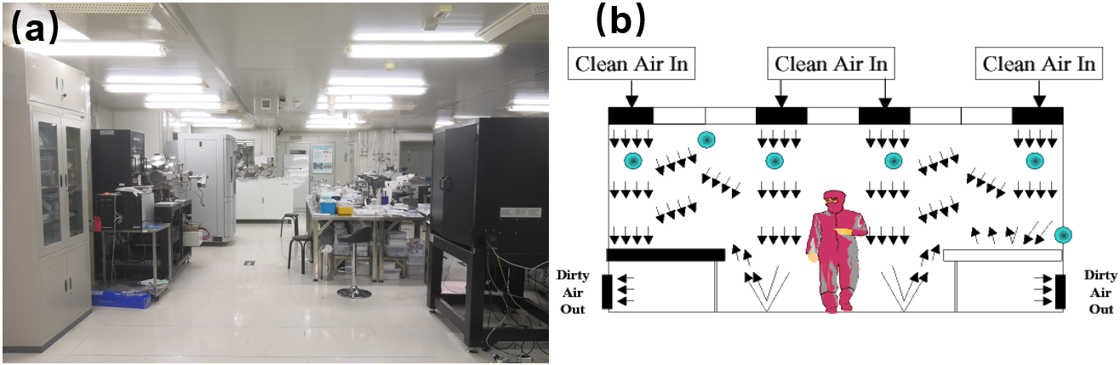

图2.8 (a) 超净间工作环境；(b) 超净间空气循环系统。

**扫描电子显微镜(Scanning Electron Microscopy, SEM)**

扫描电子显微镜是一种利用聚焦电子束轰击样品、收集并分析样品产生的与形貌有关的物理信息从而获得样品微观形貌的精密设备。SEM主要由电子光学系统、偏转系统、信号收集与显示系统、真空系统和电源系统构成，其中电子光学系统包括电子枪、电磁透镜和扫描线圈和样品室，其作用是用来获得作为信号激发源的扫描电子束，偏转系统作用是使电子束产生横向偏转，信号收集与显示系统用来检测样品产生的物理信息并经过视频放大作为显像系统的调制信号，真空系统用来维持腔室的真空度，电源系统的作用是为显微镜的各部分提供所需电源。图2.9(a)展示了SEM的组成结构。电子枪发射出来的电子束经栅极静电聚焦为直径约50 nm的电光源，在2-50 KV的加速电场作用下经过2-3个电磁透镜汇聚成束斑为5-10 nm的电子束，并在样品表面聚焦。电子束在扫描线圈的作用在样品表面进行扫描。高能电子束与样品发生作用并激发背散射电子、二次电子、俄歇电子、阴极发光、吸收电子、透射电子和X射线等信号，每种信号的作用深度和用途不同，图2.9(b)展示了不同信号的深度特征。样品产生的信号被相应的接收器接收并经过放大后同步传送到显示屏，就可以形成实时的成像记录。

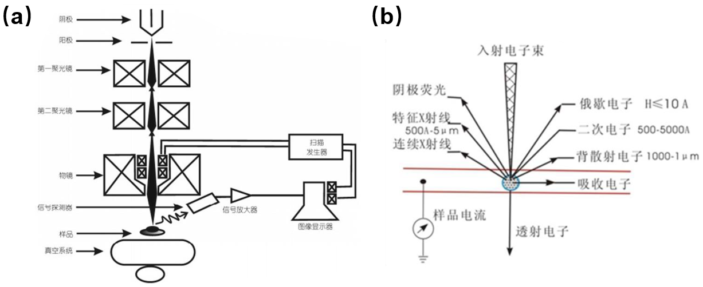

图2.9 (a) SEM组成原理；(b) 不同信号的深度特征。

SEM的主要性能指标包括放大倍数、分辨率和景深，其中放大倍数可达30万倍以上，分辨率可达到1 nm，且分辨率主要取决于电子波长、入射斑尺寸、数值孔径和信号处理能力，但在使用过程中腔室的真空度、样品的导电性、机械振动以及电磁干扰等都会影响其分辨率。SEM具有分辨率高、放大倍数变化范围大、成像景深大、立体感强和制备试样简单、可测样品种类丰富、对样品损伤小等优点。

我们这里实验采用的SEM为sigma 300扫描电子显微镜和FEI Quant 600F场发射式扫描电子显微镜，如图2.10所示。前者的加速电压可达30 kV，最小电子束斑直径可达2 nm，最高放大倍数30万倍，分辨率可达1 nm，配备EDS探头。我们用其在5 KV的加速电压下进行纳米线的定位寻址，在20 KV的加速电压下进行材料和器件的表征，并利用EDS分析样品成分。后者的加速电压在200-30 kV,真空度最高可达10-7 Torr,最高分辨率为1.2 nm，具有很高的灵活性，可以通过改装进行微观力学、光学和电学测量。我们利用其进行材料的形貌表征和转移。

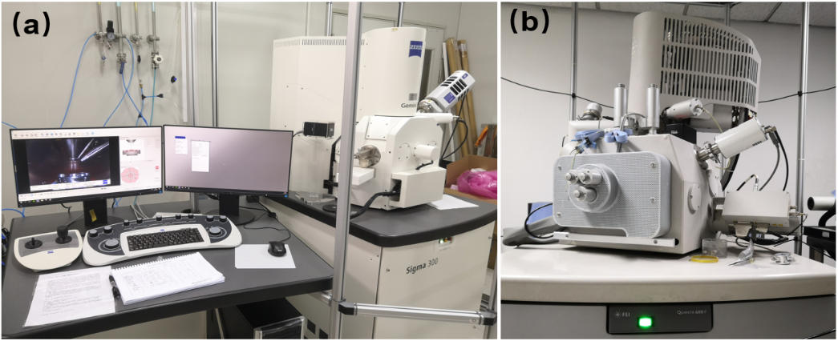

图2.10 (a) sigma 300扫描电子显微镜；(b) FEI Quant 600F场发射式扫描电子显微镜。

**透射电子显微镜(Transmission Electron Microscopy, TEM)**

透射电子显微镜把聚焦电子束加速并投射到非常薄的样品上，使电子与样品原子碰撞改变方向从而产生与样品密度和厚度有关的立体角散射，形成明暗不同的影像，将影像放大并聚焦后可在显示器上成像。TEM主要由电子枪、聚光镜、放大透镜、物镜、样品室、记录和显示系统、真空系统与供电系统等组成。电子枪产生的高能电子束经聚光镜形成平行电子束投射到样品表面，与样品发生相互并产生与样品形貌和结构有关的物理信息。TEM具有两种工作模式——成像模式和衍射模式。前者在工作中调节中间镜使之物平面与物镜像平面重合，这时TEM作用与SEM作用相同，在显示屏得到放大图，用于直接观察样品的形貌，且相比SEM分辨率更高，可以达到0.2 nm，但所加电压也更高；后者在工作中调节中间镜使之物平面与物镜焦平面重合，电子束投射到样品上发生衍射，衍射严格遵守布拉格方程，样品不同位置的衍射波幅对应样品的晶体各部分的不同衍射能力，在显示屏上得到电子衍射图，通过对衍射花样进行标定就可以反推样品的晶体结构。

TEM分辨率高，不仅能够有效表征材料的微观形貌，且对样品表面形貌不敏感，能详细分析样品内部的晶体缺陷和晶格结构，并可以配备EDS和HAADF等探头获取样品更多信息。图2.11展示了TEM的组成原理和FEI Tecnai F30透射电子显微镜。

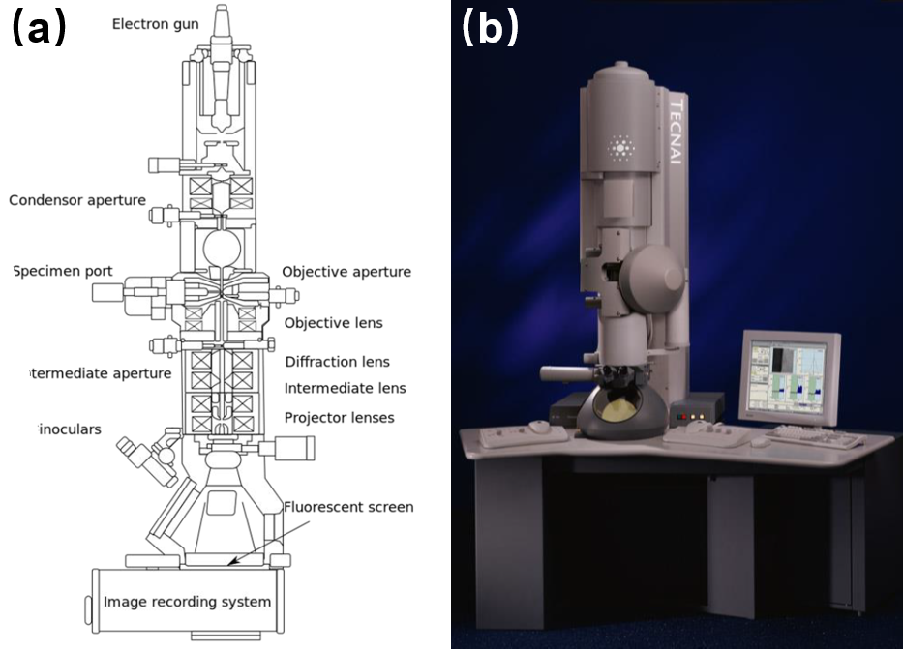

图2.11 (a) TEM的组成原理；(b) FEI Tecnai F30透射电子显微镜。

**X射线能谱仪(Energy Dispersive X-ray Spectroscopy, EDS)**

X射线能谱仪是用于分析材料微区元素含量和种类的精密仪器，一般用来配合SEM和TEM的使用。EDS主要由电子枪、硅渗锂探测器、前置放大器和多道脉冲高度分析仪等组成。EDS使用高能电子经加速并聚焦后投射到待测样品表面，受到待测样品原子的非弹性散射，使待测样品内层电子逸出而产生空穴，外层电子会跃迁到内层填补空穴并发生自发辐射，产生特征X射线。特征X射线与入射能量无关，而取决与内外两能级之间的能量差。特征X射线进入硅渗锂探测器后会使硅原子电离，产生数目与光子能量成正比的电子空穴对。利用偏压收集电子空穴对，通过前置放大器转换为高度与电子空穴对数目成正比的电流脉冲。电流脉冲通过主放大器转换为电压脉冲，并进入多道脉冲高度分析仪。多道脉冲高度分析仪按高度对电压脉冲分类计数，就可以绘制出按X射线光子能量大小分布的图谱。其原理如图2.12所示。

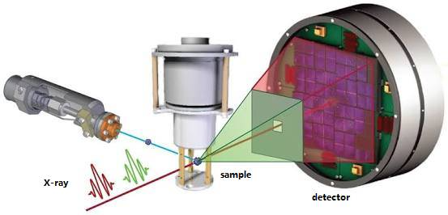

图2.12 X射线能谱仪工作原理

不同元素发射的特征X射线具有不同的能量，即波长不同。EDS分析待测样品发出的特征X射线的波长和强度，根据波长确定待测样品的元素构成，通过强度确定待测元素的相对含量。根据探头在样品表面扫描方式的不同，有点、线、面三种工作方式，其中点扫描用于对分析特定点的元素，线扫描用于分析某方向上的元素变化，面扫描用于分析某区域内的元素分布。EDS具有速度快、对样品的几何位置要求低、对样品损伤小和检测元素种类多等优点。

### 2.2.3 微纳加工设备及技术

**紫外光刻机(UV lithography)**

光刻是一种平面工艺，其作用是通过光学系统把掩膜版上预制好的图形精确地转换成基片上的结构，是现代微纳米加工的核心工艺之一，也是制造大规模集成电路和微机电系统的基础。光刻胶是一种对光辐照极其敏感的化合物，又称光致刻蚀剂，根据对光辐照的响应特性可分为正胶和负胶，其中正胶经光辐照后长链分子被打断，被光辐照的部分可溶于显影液，而负胶经光辐照后断链分子被交联，被光辐照的部分不可溶于显影液，而未被光辐照的部分可溶于显影液。紫外光照射到涂有光刻胶的基片上，掩模版图案部分透光，光刻胶部分被光附照，经过显影定影后，光刻胶会形成和掩模版对应的图案，再经过薄膜沉积后即可形成与掩模版对应的结构，其中正胶会形成和掩模版相同的结构图案，负胶后形成和掩模版相反的结构图案。图2.13(a)展示了光刻机的工作原理。光刻的光源主要有紫外光(UV、350~450 nm)、深紫外光(DUV、248 nm和193 nm)、极紫外光(EUV、13.5 nm)以及X射线。

本论文实验所采用的光刻机为MJB4型单面深紫外光刻机，如图2.13(b)所示。该紫光光刻机的采用硬接触对准曝光模式，曝光波长为400 nm，套刻精度在0.5 µm以内，分辨率可达0.8 µm，均匀曝光区域面积可达4英寸，在100 mm直径范围内光强均匀度优于±4%，曝光时间范围可调，曝光速率快、效率高，适用于大面积图案的转移。本文实验主要使用该紫外光刻机进行通用衬底外围电极和外围引线的制备。

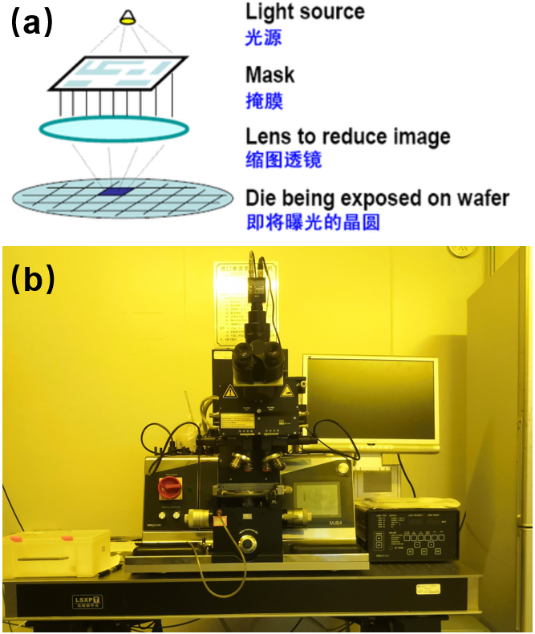

图2.13 (a) 光刻机的工作原理； (b) MJB4型单面深紫外光刻机。

**电子束曝光机(Electron-beam lithography, EBL)**

深紫外光刻机的分辨率在µm量级，而我们实验需要制备纳米结构器件，深紫外光刻机无法满足我们的精度要求，需要采用精度更高的曝光系统。我们利用电子束曝光机来进行纳米器件的图案转移。电子束曝光原理与光刻的原理类似，利用电子枪发射电子束打断电子束胶部分位置的长链分子，进而在基片上得到设计的图案。由于光的散射，光刻技术的精度主要取决于光子的波长，所使用的光波长越短，光刻能达到的精度越高。电子的德布罗意波长相对于紫外光波长更短，所以电子束曝光的精度远高于紫外光刻，精度最高可以达到nm量级。除精度高之外，电子束曝光可以通过软件任意定义曝光图案，无需实物掩模版，这节省了曝光的额外时间。

本论文实验所采用的电子束曝光机为德国Raith 150-II和Voyager型电子束曝光机，如图2.14所示。前者的最高加速电压为30 KV，最小电子束束斑可达2 nm，最小线宽可达10 nm，套刻偏移在35 nm以内。后者的最高加速电压为50 KV，最小特征尺寸小于等于10 nm，具备全自动的聚焦和像散矫正设置和SEM扫描电镜成像功能，具有混合曝光工艺并通过调制束移动工作台实现无拼接误差曝光，可实现大电流大写场曝光，曝光速率快。

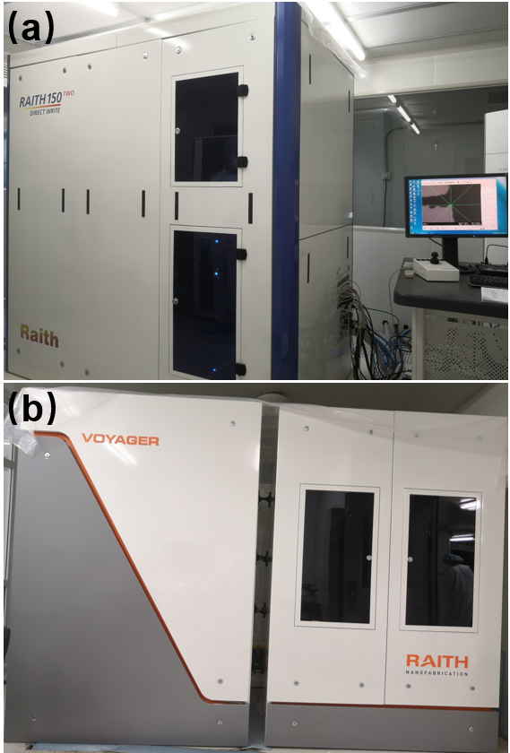

图2.14 (a) Raith 150-II电子束曝光机； (b) Voyager电子束曝光机。

**电子束蒸发镀膜仪(Electron beam evaporation deposition)**

基片上的光刻胶或者电子束胶经过曝光和显影定影后，需要沉积薄膜才能形成最终的结构。电子束蒸发镀膜仪是一种薄膜沉积系统，利用加速电子轰击靶材，将电子的动能转换为热能，从而使靶材受热蒸发，靶材的原子扩散到基片上成膜。电子束蒸发镀膜仪主要由发射电子的热阴极、控制系统、电子加速系统、预真空腔和主真空腔构成。电子束蒸发镀膜仪的电子束加热功率高，可以蒸镀高熔点的金属和化合物，且转移给靶材原子的动能大，有利于获得致密粘附性好的薄膜。

本论文实验所采用的电子束蒸发镀膜仪为DE400型电子束镀膜仪，如图2.15所示。该设备带有预真空室，可以方便快捷地更换样品。主腔体采用抽速为1500 L/s的冷凝泵，真空度可达10-8 Torr，样品台最大尺寸为4英寸，镀膜速率可以控制在0.01~0.5 nm/s，且样品台可以进行任意角度旋转，同一个样品上镀膜不均匀性小于3％，在镀膜过程中样品温度不超过100℃。镀膜过程可以通过计算机控制自动完成。

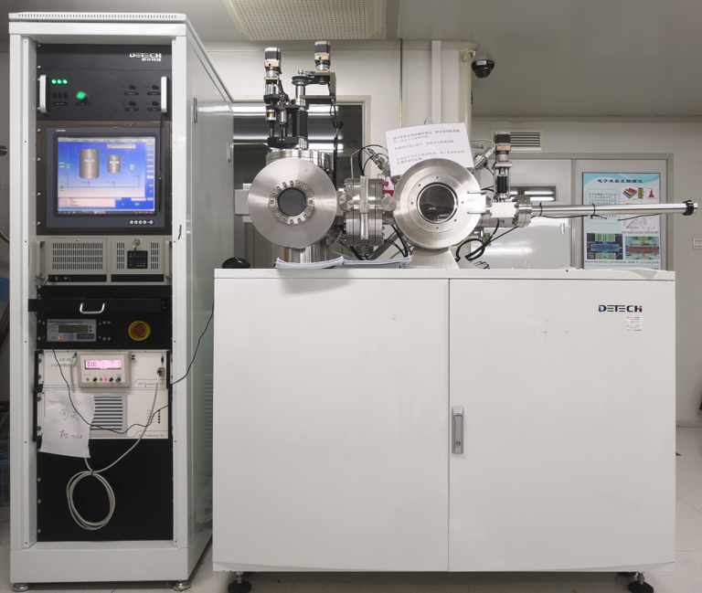

图2.15 DE400型电子束镀膜仪

**等离子体清洗机**

电子束胶经过显影定影后，被曝光区域会残留非常薄的一层胶，可能会对镀膜产生最大影响。等离子清洗机采用能量转换技术，在一定的真空负压状态下可以将气体转化为活性很高的等离子体，等离子体轻柔地冲刷固体样片表面，可以去除样片表面的残胶和有机污染物。一般采用氧气作为清洗处理的介质气体，能够有效避免样品被二次污染。且等离子清洗机能够加强样片的粘附性、浸润性和相容性，有利于蒸镀高质量的薄膜。本论文实验所采用的等离子清洗机为PDC-M型等离子体清洗机，如图2.16所示。

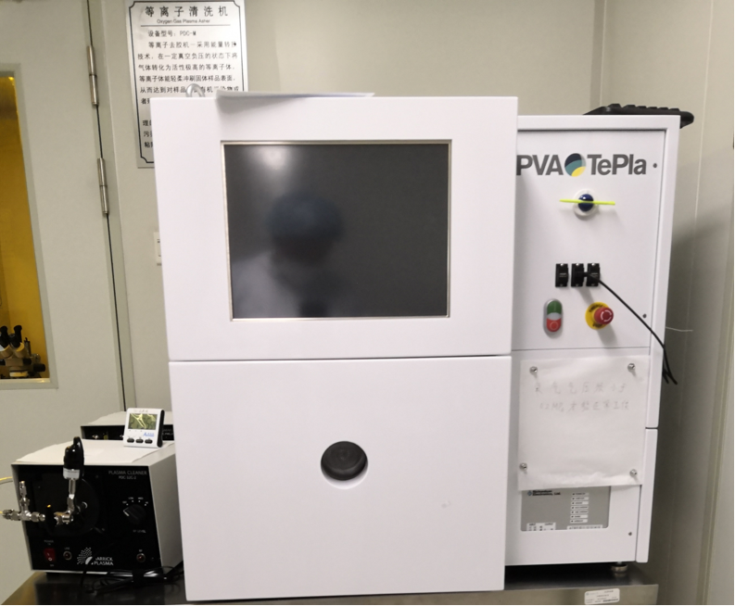

图2.16 PDC-M型等离子体清洗机

**ICP等离子体刻蚀机**

感应耦合等离子刻蚀是一种干法刻蚀，是物理过程和化学过程共同作用的结果。ICP射频电源在真空低压下产生射频并输出到环形耦合线圈，使混合气体耦合发生辉光放电从而产生高密度的等离子体，等离子体在RF射频作用下轰击基片表面，基片表面的化学键被打断并与刻蚀气体发生反应生成挥发性气体基团，气体脱离基片被真空泵抽走。ICP等离子体刻蚀机主要由刻蚀腔、预真空室、真空系统和供气系统组成。

本论文实验所采用的等离子刻蚀机为Trion Technology Minilock Ⅲ型等离子体刻蚀机，如图2.17所示。刻蚀气体有Ar、He、N2、Cl2、CF4、BCl3、O2等， ICP射频功率最高达1250W、RIE射频功率最高达600 W，可以刻蚀Si、Si3N4、SiO2、石墨和各种光刻胶，最大刻蚀面积为4英寸。我们主要用其刻蚀去除纳米线表面的氧化层并同时去除残胶。

**其他辅助性设备**

以上介绍了本论文实验所用到的主要实验仪器，但在实际制备拓扑绝缘体微纳器件过程中还需要用到一些辅助性仪器，如图2.18所示。

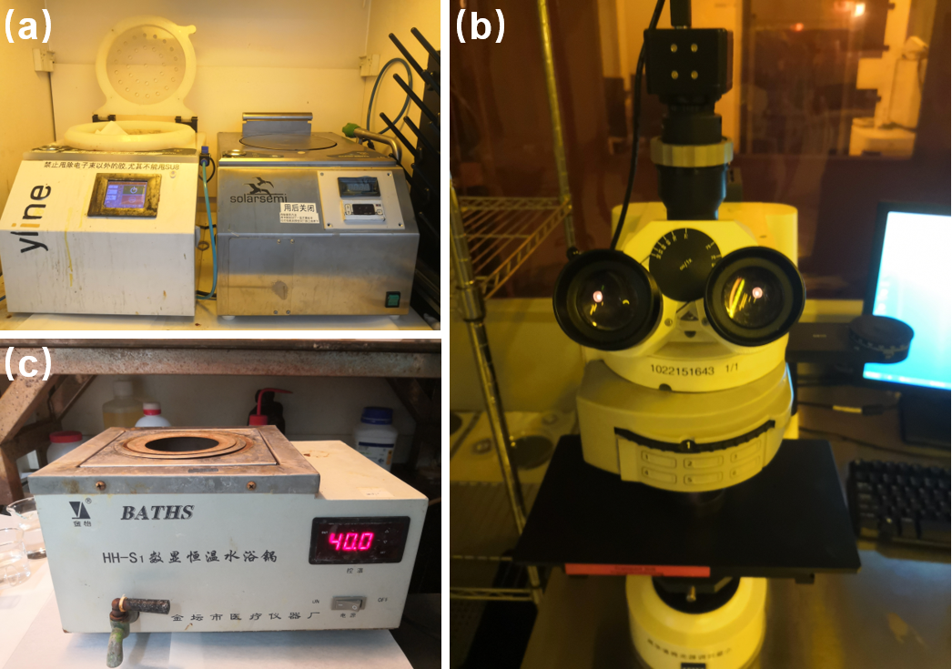

图2.18 (a) 匀胶机和热板；(b) 光学显微镜；(c) 恒温水浴锅。

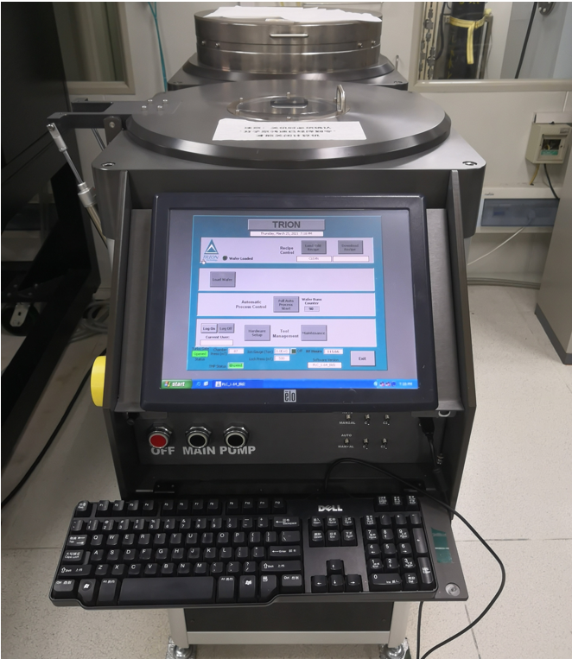

图2.17 Trion Technology Minilock Ⅲ型等离子体刻蚀机

匀胶机用于将滴在基片上的胶在高速旋转下甩成均匀的薄膜，热板用于烘烤甩完胶后的基片以去除胶体中的溶剂增强胶体的粘附性，光学显微镜用于便捷的观察基片的电路结构，恒温水浴锅用于给样片的腐蚀工艺提供合适的水温。

## 2.3 器件制备流程

本文研究的器件主要是拓扑绝缘体纳米线四端器件，器件制备的具体步骤包括：制备通用48针衬底、转移与定位纳米线、设计电路曝光版图、甩胶、烘胶、电子束曝光、显影定影、去残胶、湿法腐蚀、蒸镀电极和剥离。下面将对其主要步骤进行详细介绍。

### 2.3.1 通用48针衬底的制备

为了对纳米材料的输运特性研究，我们需要对材料进行精确地定位并在此基础上制备出合适的器件结构进行测量，而完成精确定位的前提是得到位置精确的标记图案。另外为了方便器件后期的测试，需要制作外围的大电极pad，以方便将器件的端口通过金属引线引出。所以我们考虑在制备微纳米结构器件之前，制作出具有精确位置标记和外围电极的通用衬底，为之后的器件制备和测量提供平台。

我们的通用衬底以具有200 nm厚SiO2薄膜的n型重掺杂的Si片为基底，尺寸为4 mm×7 mm，具有48个外围pad。使用n型重掺杂的Si片是由于Si片的热稳定性好，能够耐受多种微纳加工工艺，此外其电导率大，与表面覆盖的200 nm厚氧化层结合可以形成很好的背栅结构。48针衬底可以分为两部分——外围电极和核心区，如图2.19(a)所示。核心区作为器件的加工区域，尺寸为500 µm×500 µm，核心区内分布有间隔为10 µm的标记阵列，小标记为两个对角的边长为400 nm的正方形，如图2.19(b)所示。从核心区边界向外引出48个电极引线，引线的第一级宽度为20 µm，交错规律分布，连接到48个相互独立的外围电极引脚，外围大电极引脚的尺寸为300 μm×500 μm，旁边标记有明显的数字，可以通过探针或者焊接金属引线连接外部测量电路。

由于在制备器件过程需要多次定位和套刻，我们在48针衬底上制作了能满足不同精度的定位标记，其中核心区的小标记阵列用于精确标定纳米线的位置；衬底四个边缘具有尺寸较大的十字形标记，用于粗略矫正衬底的坐标；此外核心区四角的每个角落还具有一对边长为5 µm的对角正方形，用于曝光过程中的精准套刻。通过以上3套不同的定位系统，我们可以准确的在纳米线上曝光出所需的图案。

由于48针衬底的外围电极最小线宽为20 µm，紫外光刻可以满足其精度要求，而核心区的小标记的最小线宽为400 nm ，紫外光刻已不能满足其精度要求，所以48针衬底的制备分为两步，第一步通过紫外光刻和镀膜制作衬底外围的电极，第二步通过电子束曝光和镀膜制作核心区的小标记阵列。第一步的详细步骤为：

1. 使用金刚刀从4英寸的硅片上切割出尺寸为3.6 cm×3.6 cm的正方形硅片。
2. 对硅片进行丙酮、乙醇、去离子水超声清洗，确保硅片表面洁净无污染。
3. 使用匀胶机在硅片表面旋涂表面粘附剂AR300-80，转速4000 r/min，时长1 min, 之后将硅片转移到180 ℃恒温热板上烘烤2 min，冷却1 min以上。
4. 使用匀胶机在硅片表面旋涂紫外光刻胶LOR3A，转速4000 r/min，时长1 min, 之后将硅片转移到180 ℃恒温热板上烘烤4 min，冷却1 min以上。

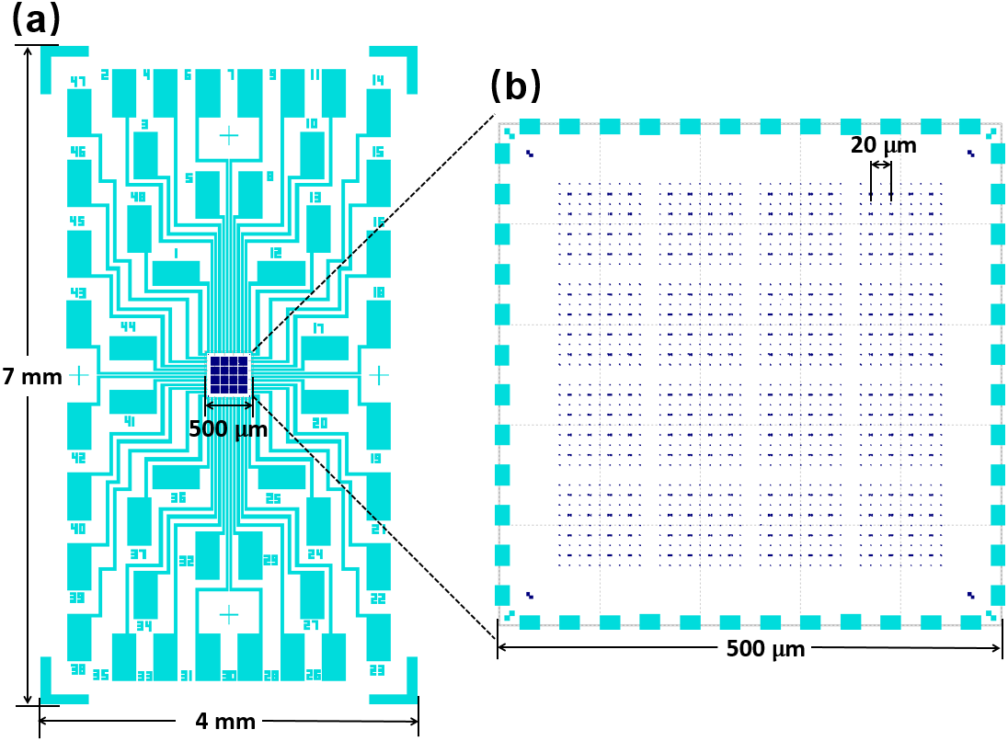

图2.19 (a) 48针衬底全貌；(b) 48针衬底核心区域。

1. 使用匀胶机在硅片表面旋涂紫外光刻胶S1813，转速4000 r/min，时长1 min, 之后将硅片转移到110 ℃恒温热板上烘烤1 min，冷却1 min以上。
2. 使用MJB4型单面深紫外光刻机对硅片表面光刻机进行曝光，时长9.5 s。
3. 将硅片置于显影液MF-319中显影1 min，再在去离子水中定影30 s，然后用氮气枪吹干硅片。
4. 使用等离子清洗机对硅片去残胶，气体为氧气，功率为250 W，时长为30 s。
5. 使用电子束蒸发镀膜仪在硅片表面连续蒸镀金属Ti和Au，厚度分别为5 nm和90 nm，其中Ti作为黏附层，Au作为不易被氧化的导电层。
6. 将镀完膜的硅片置于丙酮中浸泡，时长5 hour以上，之后进行剥离、清洗、吹干。

经过所述工艺流程得到的硅片具有24个48针衬底，完成此步后需要在硅片表面旋涂较厚的PMMA-A4电子束胶，转速为1000 r/min，用于保护硅片表面的图案不被污染和氧化，方便长期存放。后期在制备器件时，需要先使用金刚刀将硅片切割分为一个个独立的48针衬底。

48针衬底制作的第二步的详细步骤为：

1. 使用匀胶机在硅片表面旋涂电子束光刻胶PMMA-A4，转速4000 r/min，时长1 min, 之后将硅片转移到180 ℃恒温热板上烘烤3 min，冷却5 min以上。
2. 使用Raith 150-II或者Voyager电子束曝光机对硅片进行曝光，曝光模式为线扫描，步长设置为0.008 µm。
3. 将硅片置于MIBK溶液中显影，时长1 min，在IPA溶液中定影，时长1 min。
4. 使用等离子清洗机对硅片去残胶，气体为氧气，功率为250 W，时长为30 s。
5. 使用电子束蒸发镀膜仪在硅片表面连续蒸镀金属Ti和Au，厚度分别为5 nm和45 nm，作为纳米线定位标记。
6. 将镀完膜的硅片置于丙酮中浸泡，时长5 hour以上，之后进行剥离、清洗、吹干。

图2.20(a)展示了经过所述工艺流程制作得到的48针衬底的SEM图，图2.20(b)为核心区的SEM图。接下来需要将纳米线转移到48针衬底上。

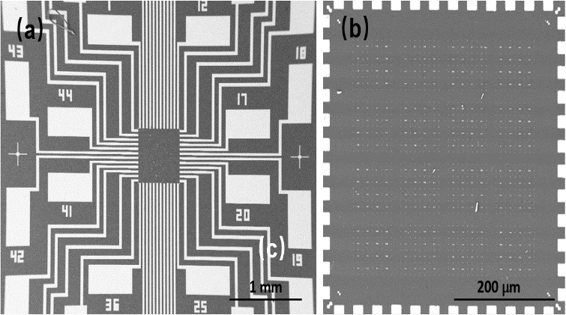

图2.20 (a) 48针衬底；(b) 核心区。

### 2.3.2 转移与定位纳米线、设计曝光版图

我们的拓扑绝缘体材料是生长在基片上的，在制备器件前需要把纳米线从生长基片转移至48针衬底的核心区域。目前纳米线转移方法有两种——湿法转移和干法转移。前者通过将纳米线分散在溶液中并将含有纳米线的溶液转移到48针衬底来实现。但这样方法成功率底，且容易导致纳米线的浪费。后者主要通过超净纸蘸取纳米线并将之转移到48针衬底的核心区域。这种方法简单快捷，成功率高，故我们一般采用这种方法。

干法转移纳米线的具体步骤为：使用金刚刀切取一片48针衬底，逐次用丙酮、乙醇、去离子水三种液体对48针衬底进行超声清洗，去除表面电子束保护胶及杂质，用氮气枪吹干。用洁净锋利的剪刀沿超净纸边缘剪出多个无毛刺一端尖锐的三角形纸片，用镊子夹住三角形纸片，用纸片最尖端轻柔蘸取纳米线生长基片2~3次，力度掌控在纸片刚好无形变，然后将尖端轻轻点触48针衬底核心区域2~3，这样就会有纳米线被转移到48针衬底核心区域。转移后用氮气枪轻吹48针衬底，去除随纳米线一同转移过来的大杂质颗粒。之后在光学显微镜最大倍数下观察48针衬底核心区域，初步探查有无合适数量的纳米线以及纳米线是否分布均匀，如果纳米线数量过少，需要重复上述步骤以确保纳米线数量足够，如果纳米线数量过多或者分布不均匀而影响的电极的排布，需要用超声去除部分纳米线并重新撒线。

在48针衬底核心区域转移合适数量的纳米线后，需要用SEM对纳米线进行定位，以设计对应的曝光版图。为了减少电子束在定位过程中对纳米线损伤，我们定位时SEM的电压一般设置为5 KV，在1500倍的放大倍数下逐行扫描48针衬底的核心区域，以确保不会遗漏纳米线。在拍摄纳米线的照片时，要确保照片中具有数字标记和至少3个不在一条直线上的对角正方形小标记，如图2.21(a)所示。在获取所有纳米线的位置后，需要综合考虑外围pad的数量、电极的排布和纳米线的形貌，挑选合适的纳米线作为下一步曝光的器件，我们的筛选原则是纳米线尽量的细长且直，便于搭镀电极。之后将纳米线的SEM图导入电子束曝光机配套的标图软件WicDIG，标定3个对角正方形小标记中间的位置，这样SEM图片的坐标即可与曝光版图的坐标一一对应。

纳米线定位完成后，需要将SEM图导入电子束曝光机配套的版图设计软件RAITH150-TWO，在纳米线上搭上2~8个电极，电极的设计规则是第一级垂直于纳米线，线宽为200~500 nm，电极贯穿纳米线，电极之间的距离保持在电极宽度的2~3倍，这样设计是为了保证电场在电压测量区域是均匀分布的且避免纳米线和电极接触界面的热效应对载流子输运特性产生影响。电极从纳米线向外线宽依次增大，直至连接到核心区边缘的外围电极，且需要在连接处打上补丁以防接触不良。在排布电极的过程中，需要注意避开不用的纳米线和杂质颗粒等。图2.21(b)展示了典型的电极设计图案。

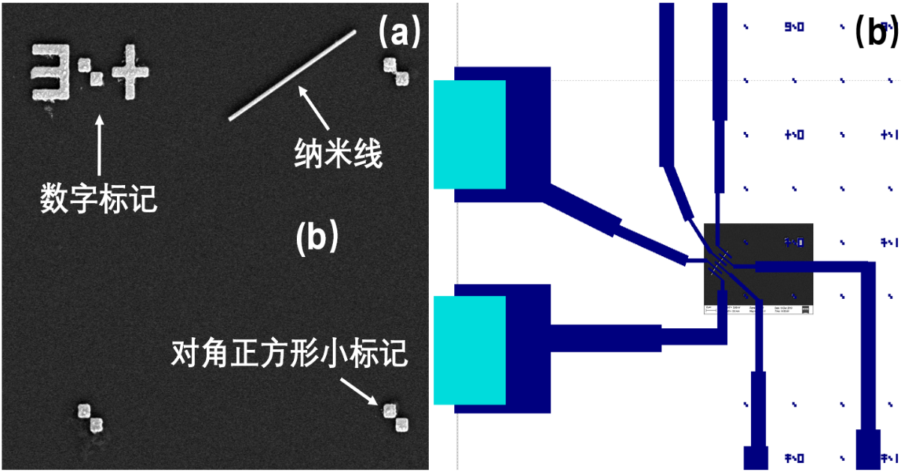

图2.21 (a) SmB6纳米线四端器件；(b) 电极设计图案。



图2.19 (a) 纳米线定位照片；(b) 电极设计图案。

### 2.3.3 器件电极的制备

完成纳米线的转移与定位、曝光版图的设计后，需要使用电子束曝光机和电子束蒸发镀膜仪制备纳米线连接至外围大电极的内部电极，具体流程如图2.22所示，包括：

1. 使用匀胶机在48针衬底表面旋涂电子束光刻胶PMMA-A4，转速4000 r/min，时长1 min, 之后将硅片转移到180 ℃恒温热板上烘烤3 min，冷却5 min以上。
2. 使用Voyager或Raith 150-II型电子束曝光机对硅片进行曝光，曝光模式为线扫描，步长设置为0.008 µm。
3. 将48针衬底置于MIBK溶液中显影，时长1 min，在IPA溶液中定影，时长1 min。氮气枪吹干，注意氮气枪流速不可过大，防止将纳米线从衬底吹飞。
4. 使用等离子清洗机对48针衬底去残胶，气体为氧气，功率为250 W，时长为30 s。
5. 使用移液枪分别量取150 μL去离子水和10 μL的36%的浓盐酸置于试管，并将试管置于恒温水浴锅加热至25 ℃，用镊子夹取48针衬底投入试管中，并通过试管夹轻轻摇晃试管10 s，以充分去除纳米线表面的氧化层。之后将48针衬底倒入盛有去离子水的大称量瓶中，并迅速用镊子夹取48针衬底至另一个盛有去离子水的大称量瓶，并用镊子轻轻摇晃48针衬底1~2 min，以将残留的腐蚀溶液完全去除，避免过度腐蚀纳米线。之后用氮气枪吹干48针衬底，并将之迅速转移到镀膜仪到真空腔中，以防止纳米线再次被空气氧化。
6. 使用电子束蒸发镀膜仪在48针衬底上连续蒸镀金属Ti和Au，厚度分别为5 nm和160 nm。
7. 将镀完膜的48针衬底置于丙酮中浸泡，时长5 hour以上，之后进行剥离、清洗、吹干，纳米线的内部电极即制备完毕。

图2.23展示了经过上述步骤制备得到的SmB6纳米线四端器件和Hallbar器件。

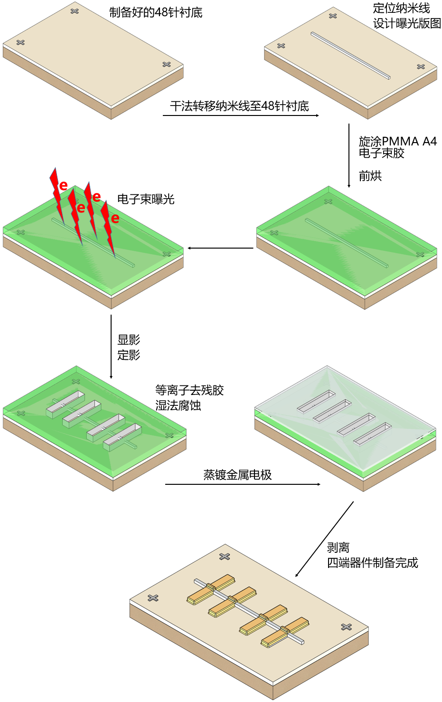

图2.22 四端器件制备流程

## 2.4 输运测量方案

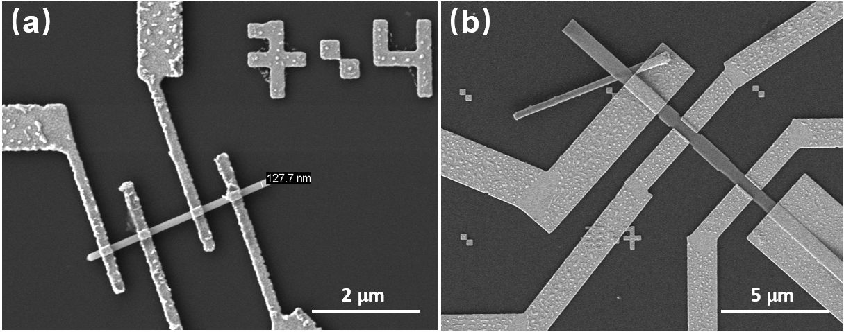

图2.23 (a) SmB6纳米线四端器件；(b) SmB6 Hallbar器件。

### 2.4.1 探针台测量系统

拓扑绝缘体纳米器件制备完成后，需要利用综合物性测量系统(PPMS)对器件进行详细的低温输运特性测量，但从PPMS器件的绑定到测量所需周期较长，如果器件品质较差会浪费测量机时。因此为了确保进行PPMS测量的器件能够正常工作，需要在进行PPMS测量之前通过探针台测量系统初步筛选出合格的器件。

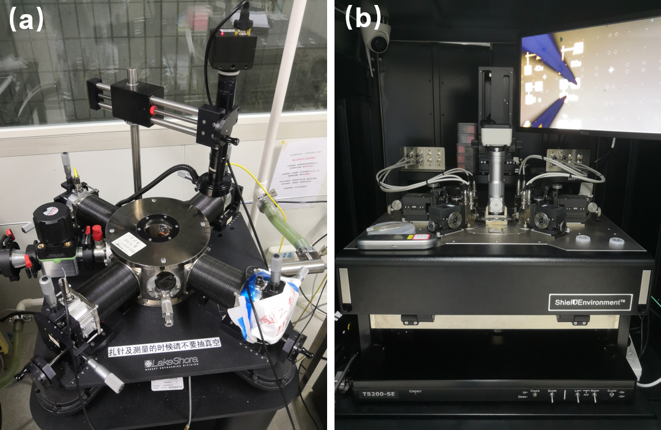

图2.24 (a) Lakeshore TTP4型低温探针台；(b) TS200-SE型常温探针台。

我们这里使用的探针台为Lakeshore TTP4型低温探针台和MPI型常温探针台，如图2.24(a)和2.24(b)所示，前者不仅可以提供较高的真空，还可以提供低温环境，后者工作在室温环境下。探针台测量系统一般由探针、光学显微镜、电压源、数字万用表、前置电流放大器和控制计算机等部分组成。MPI型常温探针台的电压源型号为Keithley2400，数字万用表型号为Agilent34401，前置电流放大器型号为SR570，控制计算机通过通用接口总线(General-Purpose Interface Bus，GPIB)和各仪器之间进行通信。控制计算机采用Labview软件对测量方案进行编程，在测试时设定电压的扫描范围、扫描方向、扫描步长、回滞加速度并选取数据存储路径后，即可实现自动化测量。

在光学显微镜下可以控制探针扎在相应的电极上，为了确保探针正常工作，首先选取两个探针扎在器件同一个外围大电极两侧，使测量回路短接，观察Ids-Vds输出特性曲线是否为线性关系且对应的电阻值为保护电阻的阻值10 kΩ，则说明探针工作正常。若探针工作不正常，则需要更换探针。之后选择正常工作的探针扎在器件的外围大电极上，设置源极电压 Vds从0 mV开始以0.1mV的扫描步长逐步增长到10 mV，观察Ids-Vds输出特性曲线是否为线性关系并计算对应的电阻值，扣除保护电阻的阻值即可得到纳米线两端电阻值。图2.25(a)和2.25(b)分别展示了探针台电路连接方案和等效电路图，图2.25(c)展示了一根纳米线的输出特性曲线。经探针测试不导通的器件可能是由于纳米线表面氧化层未充分去除、电极和纳米线未形成有效接触或者加工过程中对器件造成机械损伤等原因，导通的器件的两端电阻的阻值一般分布在100 Ω~10 MΩ，如果电阻值过低可能是电极发生短路，我们一般筛选输出特性曲线线性好且阻值分布在200 Ω~2 KΩ的器件进行下一步低温测量。

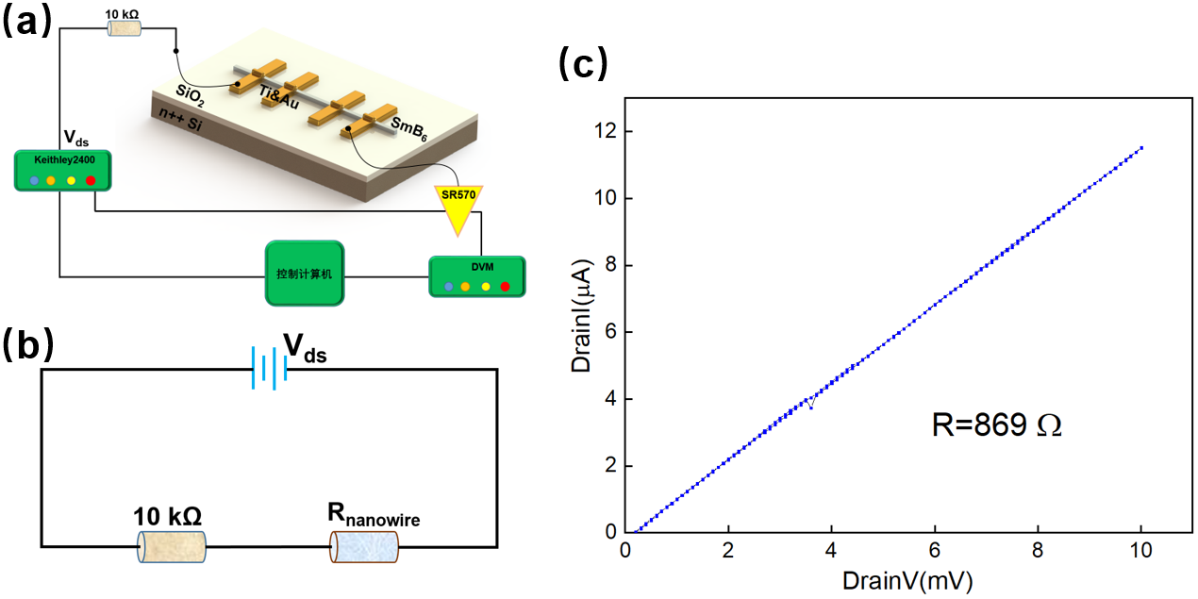

图2.25 (a) 探针台电路连接方案；(b) 等效电路图；(c) 输出特性曲线。

### 2.4.2 综合物性测量系统

我们在综合物性测量系统(Physical Property Measurement System，PPMS)对经过筛选的拓扑绝缘体器件进行详细的低温输运特性测量。PPMS可以提供低温、高真空、强磁场的测量环境，能够有效抑制热涨落噪声和电磁噪声，且集成了电学、热学和磁学方面的测量模块，方便进行各种电磁学参数的测量。本论文实验所使用的PPMS为美国Quantum Design公司的DYNACOOL型PPMS，提供的温度范围为1.8 K-400 K，通过二级脉冲管式制冷机(Pulse Tube Cryocooler)实现温度控制，温度精度可达0.001 K，提供超导磁体产生磁场，提供的最高磁场可达9 T。PPMS测量系统由PPMS腔体、外部测量仪器和控制计算机组成，其中外部测量仪器包括锁相放大器、前置电流放大器SR570、数字万用表Agilent 34401A、电压源K2400与GS200等，如图2.26(a)所示。

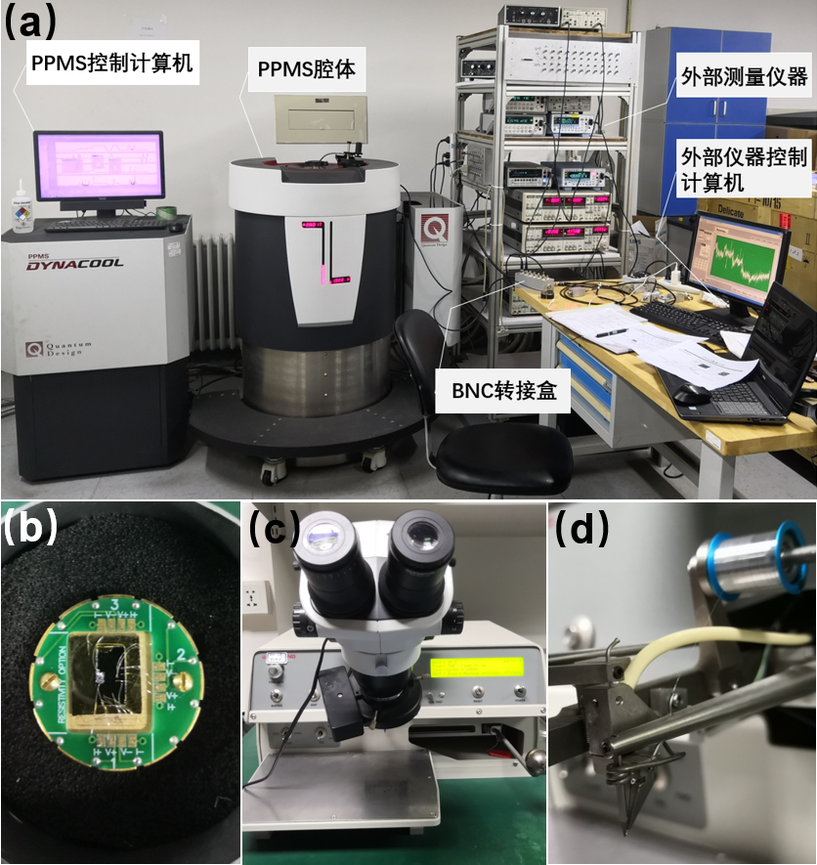

图2.26 (a) DYNACOOL型PPMS；(b) PPMS的专用垂直基座；(c) Westbond 7476D超声点焊机；(d) 点焊机劈刀

在样片进入PPMS腔体前，我们需要先将载有器件的48针衬底用导电银胶粘合在PPMS专用基座上，具体方法为先用导电银浆在基座中央粘上绝缘的云母片，以将基座与器件背栅隔离防止背栅漏电，再用导电银浆在云母片中央黏贴比48针衬底略大的镀金硅片，作为背栅，再用导电银浆在镀金硅片中央黏贴48针衬底。之后将粘好器件的转移基座放入真空罐内，在真空环境下干燥5 h以上，器件就会牢固地粘在基座上。2.26(b)展示了PPMS的专用垂直基座。粘好片子后，需要将48针衬底外围电极和基座上的针脚绑定，一般使用超声点焊机通过引线焊接(Wire Bonding)进行绑定。超声点焊机首先通过劈头将铝线引出，使铝线头接触基座针脚，超声波会瞬间加热融化铝线，在针脚上形成焊接点，再引出适当长度的铝线，然后接触48针衬底的外围大电极，通过超声波加热将铝线熔断，即可完成一个电极的绑定。图2.26(c)和2.26(d)展示了Westbond 7476D超声点焊机和点焊机的劈刀。重复上述绑定操作，直至完成所有器件电极的连接，即可通过进样杆将基座传送到PPMS腔体内，开始输运测量。

### 2.4.3 输运测量线路

器件的输运测量方法分为直流法和交流法，其中直流测量方法操作简单，且是稳态测量附加效应耦合较少。一般是通正向、负向电流各一次，然后取两次的平均值作为测量的结果。但直流测量精度较低，而交流测量精度通常高于直流法1~2个数量级，故本文采用交流法来测量拓扑绝缘体器件的低温输运特性。为了避开市电频率及其整数倍和减少电压测量线路直接耦合激发信号，交流的频率设置为17 Hz。

由于纳米线和金属电极的功函数不同，两者的接触界面存在肖特基势垒，阻碍载流子的有效注入，对外表现为接触电阻。如果采用两端法测量纳米线的电阻，其测量原理和等效电路图如图2.27(a)和2.27(b)所示，在2、3电极之间通交流电，测量2、3电极之间的电压，得到的电阻值是纳米线的本征电阻和接触电阻之和。为了消除接触电阻对纳米线输运特性的影响，我们采用四端法进行测量，其测量原理和等效电路图如图2.27(c)和2.27(d)所示，在1、4电极之间通交流电，测量2、3电极之间的电压。由于纳米线和电极的接触电阻一般远小于电压表的输入阻抗(>10 MΩ)，此时测量得到的电压反应的是2、3电极之间纳米线的真实电压降, 得到的电阻值是2、3电极之间纳米线的本征电阻。

图2.28展示了SmB6纳米线的交流四端测量线路。我们通过锁相放大器提供频率为17 Hz的交流源电压，锁相放大器输出端串联一个标准电阻，为纳米线提供一定的激励电流。SmB6纳米线的阻值在10 KΩ，而标准电阻的阻值为10 MΩ，两者相差3个数量级，这样即使纳米线的电阻在测量过程中发生显著变化，对激励电流的大小也几乎无影响，因此可视为恒流测量，避免了激励电流改变而改变了载流子的平衡状态。为了给器件施加一个合适的激励电流，我们先根据测量系统的噪声水平，估算出一个合适的电流大小，使测量的信噪比在1000以上，然后观察器件在该电流下的电阻值，之后电流增大10倍，再观察电阻值。如果两次测量的电阻值是接近的，说明载流子输运处于线性区，测量的阻值等于器件的真实阻值。如果两次测量的电阻值相差较大则说明载流子输运处于非线性区，需要继续减小激励电流，在可接受的信噪比范围内尽量选择较小的激励电流，避免样品热效应对器件本征的输运特性产生影响。使用另一台锁相放大器测量纳米线中间2、3两端的电压V，纳米线的第4端连通前置电流放大器SR570的输入端，将SR570的输出端连接第三台锁相放大器的电压测量输入端，通过第三台锁相放大器的电压值换算即可得到通过纳米线的电流大小I。由于我们这里使用的锁相放大器的电压测量精度有限，还需要将通入锁相放大器的电压传送给数字万用表Agilent 34401A，以得到更为精确的电压值。通过上面的测量即可得到纳米线本征的电阻R=V/I。以上的电学仪表连接同一个地线。

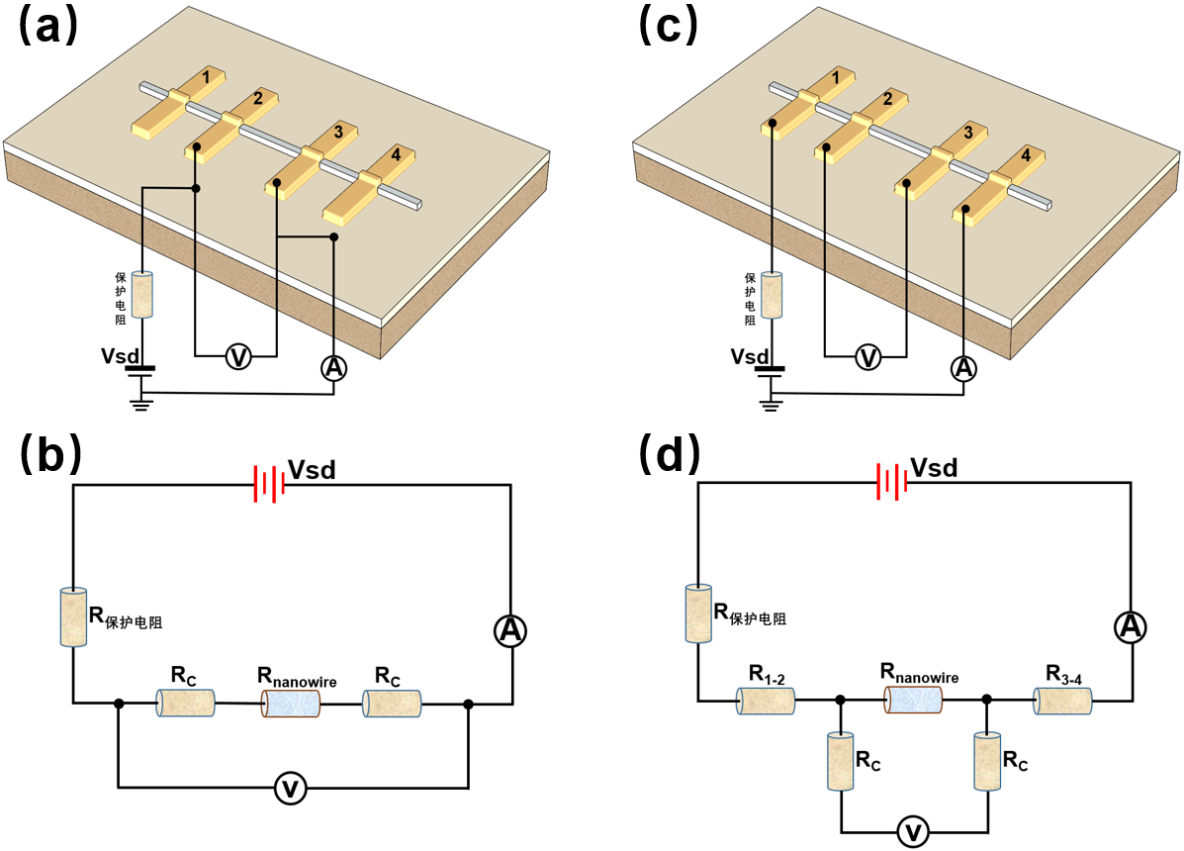

图2.27 (a) 两端法测量原理图；(b) 两端法等效电路；(c) 四端法测量原理图；(d) 四端法等效电路

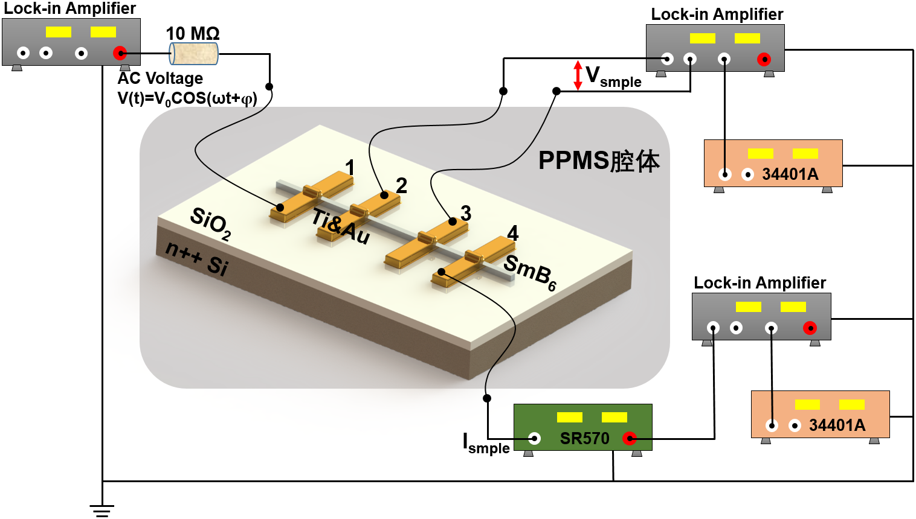

图2.28 交流四端法测量线路

# 第三章 SmB6纳米线的低温输运特性

探究SmB6纳米线的低温电磁学输运特性对理解SmB6的能带结构和电磁特性有重要意义，是基于SmB6纳米线构建电子器件的物理基础。利用前文介绍的CVD方法，我们生长出了高质量的SmB6纳米线单晶材料，并利用微纳加工工艺制备出了SmB6纳米线四端器件。本章将详细介绍SmB6纳米线的低温输运测量结果。我们通过对SmB6纳米线的电阻随温度的演化曲线分析，验证了SmB6的双通道导电特性，并提取出了热激活能或相关特征温度。研究了SmB6纳米线磁阻对温度和角度的依赖特性，发现了SmB6纳米线的各向异性磁阻特性，并对各向异性磁阻随温度和磁场大小的演化进行了详细的研究。通过对SmB6纳米线的磁致输运特性的分析，我们验证了SmB6表面狄拉克电子的自旋动量锁定的特性，为SmB6表面态的非平庸属性提供了输运实验上的证据。

## 3.1 SmB6纳米线器件的微结构表征

目前实验上常用的生长SmB6纳米线的机制是V-L-S生长机制，这种生长机制常用Ni作为催化剂。虽然利用V-L-S生长机制SmB6纳米线产量高速率快，但是这种方法生长出的SmB6纳米线的截面一般为圆形，会暴露过多的对称性较差的截面，不利于对SmB6纳米线晶面上的拓扑表面态进行分析。并且Ni催化剂会在生长过程中扩散到SmB6纳米线的表面，这种磁性颗粒随打破SmB6纳米线表面的时间反演对称性，破坏SmB6纳米线表面态的拓扑保护属性，这复杂化了对SmB6纳米线表面态的研究。因此，我们选用了V-S生长机制生长出的SmB6纳米线进行器件制备和输运测量。

图3.1展示了我们测量所用的SmB6纳米线器件的材料表征和测量设置。图3.1(a)为SmB6纳米线在生长衬底上的扫描电子显微镜(SEM)形貌图，经过粗略的统计，我们分析得到利用V-S生长机制生长出的SmB6纳米线的长度为1-20 µm，直径分布为50-200 nm。图3.1(b)展示了单根SmB6纳米线的高倍SEM图像，清楚地表明SmB6纳米线的顶端有一个平坦的矩形截面，且顶端没有出现催化剂颗粒，这也反映了纳米线的V-S生长机制。为了进一步确认SmB6纳米线晶体结构和生长方向，我们沿SmB6纳米线边缘对其进行了高分辨率透射电子显微镜(HRTEM)的观察，如图3.1(c)所示。可以看到SmB6纳米线的晶格排列整齐，没有明显的缺位和位错等晶格缺陷，晶体质量较高，晶面间距是0.41 nm。图3.1(c)左上角的插图显示了对应的选区电子衍射花样，衍射斑点明亮规则，出现了{100}、{001}和{101}晶面对应的衍射斑点，很好地与[100]晶带轴下的SmB6晶格衍射点阵匹配，这符合SmB6的*Pm3m*的空间点群特征，确认了SmB6纳米线具有很好的单晶特性且生长方向是<100>。通过细致观察，我们发现SmB6纳米线的边缘有一层薄的无定形的非晶层，厚度为1nm左右，这是由于SmB6纳米线表面被氧化导致的。

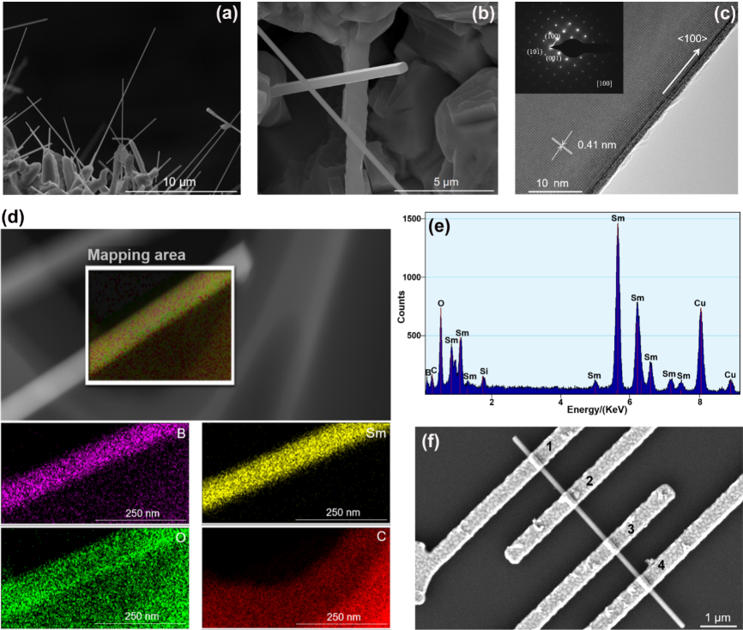

图3.1 SmB6纳米线四端器件的材料表征和测量设置。(a)无催化剂CVD方法生长SmB6纳米线的扫描电子显微镜图像；(b)截面为矩形的单个纳米线的SEM放大图像；(c)沿纳米线边缘的高分辨率透射电子显微镜图像，插图是对应的选区电子衍射谱；(d)SmB6纳米线的EDS面扫描谱；(e) EDS谱；(f) SmB6纳米线四端器件的SEM图像。

为了确认纳米线的元素组成和含量，我们在TEM中对SmB6纳米线进行了X射线能量色散谱(EDS)分析，面扫描谱如图3.1(d)所示，图3.1(e)为相应的特征谱。EDS检测到了Sm, B, C, O，Cu元素，Sm和B元素的信号较为锐利且峰位与文献报道相符。此外，C元素来自承载纳米线的微栅上沉积的碳膜，Cu元素来自微栅上的铜网，O元素来自纳米线表面的氧化层或者微栅上的碳膜。通过SEM和HRTEM的表征结果，我们可以确定用于实验测量的SmB6纳米线是具有4个高对称性矩形侧向晶面的高质量单晶材料，这为下面SmB6纳米线输运结果的讨论和分析具有指导意义。图3.1(f)是 我们所测量的多个SmB6纳米线四端器件中的一个的SEM图像，称为Dev_1，纳米线的直径为96 nm。器件的电极之间的间距约为1 µm，这确保了载流子在不同电极之间的输运属于扩散输运，且可以有效避免金属电极和纳米线接触界面的热效应对SmB6纳米线载流子输运特性的影响。

## 3.2 双通道导电

为了确认SmB6纳米线表面态的存在，我们首先对SmB6纳米线四端器件进行了变温测量。为了避免金属电极和纳米线之间接触电阻的影响，我们的电压信号取自图3.1(e)中展示的纳米线器件中间的2号电极和3号电极，电阻的定义为：

$R=\frac{V_{23}}{I}$ (3.1)

图3.2 (a)展示了Dev_1在不施加外部磁场和背栅电压的情况下，SmB6纳米线四端器件电阻*R*随温度的变化特性。从室温到~ 50 K，电阻*R*略有增加，纳米线表现为不良金属特性。当温度下降到50 K左右时，电阻呈指数式迅速增加，这是由于SmB6纳米线的巡游的5*d*电子和局域的4*f*电子之间的杂化作用导致在费米能级附近打开一个带隙。当温度进一步降低到~ 10 K以下时，SmB6纳米线的电阻*R*逐渐趋于饱和。图2(a)右上角的插图中的绿色曲线显示了对数坐标下SmB6纳米线的电导随温度的变化，在低温端电阻约为22.1 KΩ，接近于一个量子电阻。为了研究SmB6纳米线的热激活特性，我们做出了对数坐标下的电阻随温度的倒数*1/T*的变化趋势，称为Arrhenius曲线，如图3.2 (b)所示。在~ 10 K以下，Arrhenius曲线斜率趋于0，这表明在该温度区间SmB6纳米线几乎不存在热激发；在10-50 K，Arrhenius曲线近似为具有一定斜率的直线，符合两带模型的热激活特性。

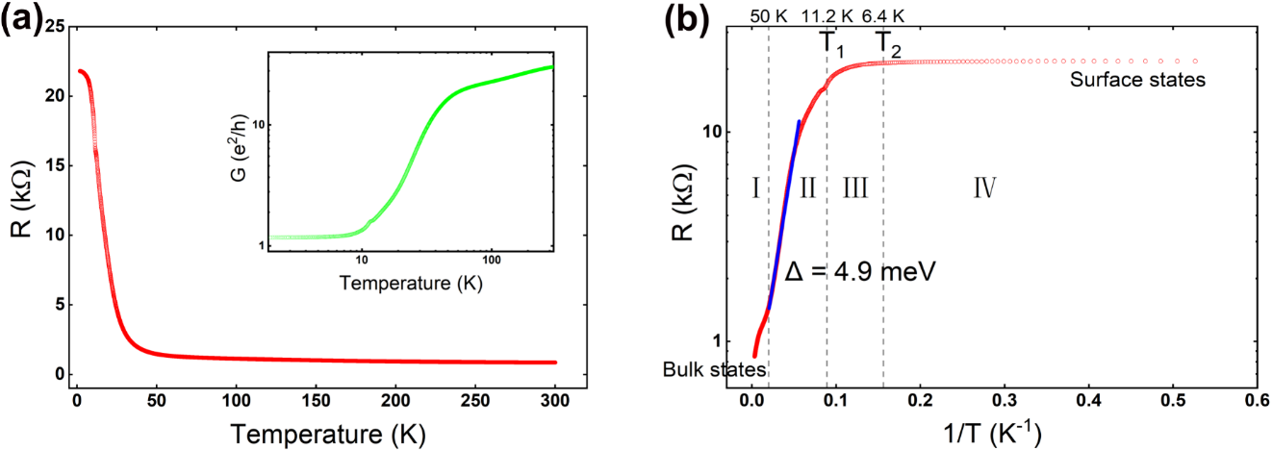

图3.2 SmB6纳米线电阻随温度的演化特性。(a) SmB6纳米线的电阻在1.9-300 K随温度的变化趋势，插图是对数坐标下SmB6纳米线的电导随温度的变化；(b)电阻随温度倒数(*1/T*)的变化趋势。对温度区间18.8-50 K内的Arrhenius曲线进行线性拟合，得到热激活能Δ = 4.9 meV。

我们采用双通道模型来解释SmB6纳米线的电阻*R*的温度依赖性。我们SmB6纳米线的导电性来源于两方面的贡献，一种来自体态，另一种来自表面态。我们测量得到的纳米线的总电阻*R*可以用下面的式子描述：

$1/R={1/R}_{bulk}+ {1/R}_{surface}$ (3.2)

体电阻*Rbulk = R0exp(Δ/kBT)*，其中*R*为高温极限下不打开带隙时纳米线的电阻，*kB*为玻尔兹曼常数，*Δ*为作为活化能的SmB6由于近藤效应打开的能隙。*Rsurface*为表面态贡献的电阻，对温度的依赖性较弱，我们将之视为常数，在数值上取SmB6纳米线在1.9 K时的总电阻，即*Rsurface* = *R*(1.9 K) = 21796 Ω。在这个模型中，我们忽略体态和表面态之间的弱耦合，将表面态和体态的导电通道视为独立的，表面态和体态的电阻在等效电路上视为并联。

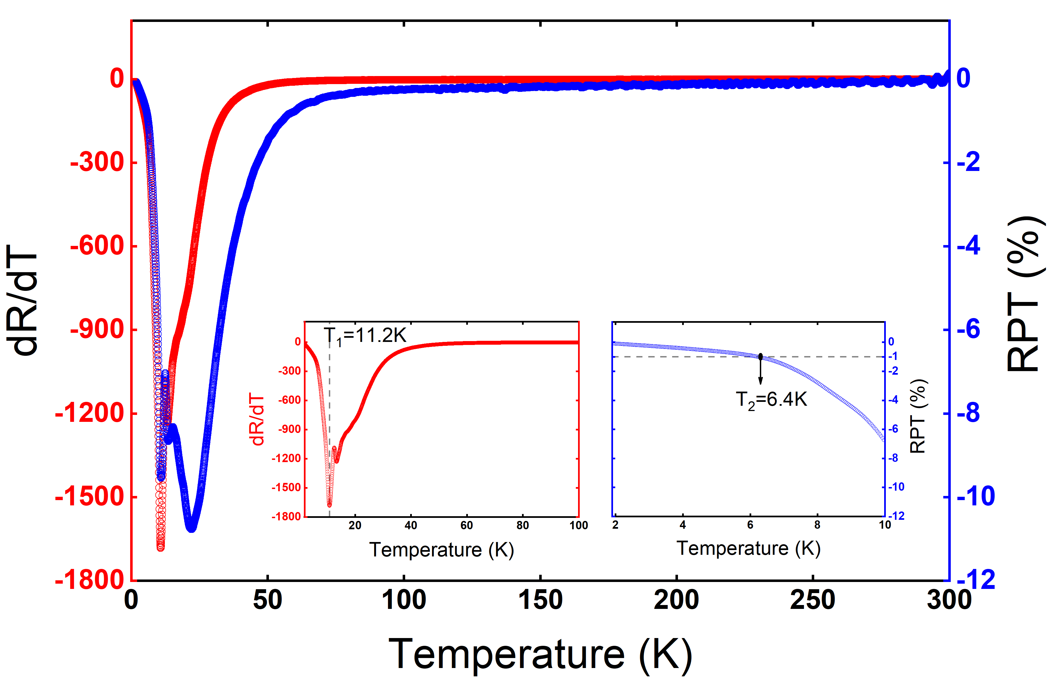

图3.3 特征温度*T1*和*T2*。红色实线表示电阻*R*对温度的一阶微分的温度依赖性。蓝色实线表示单位温度的电阻的相对变化。左下角的插图显示了1.9到100 K温度区间的红线的放大。电阻*R*的变化率绝对值达到最大时的特征温度被定义为*T1*。右下角的插图显示了1.9到10 K温度区间蓝线的放大。电阻在低温下开始趋于饱和的特征温度被定义为*T2*。

图3.3 展示了SmB6纳米线的电阻*R*对温度的一阶微分和RPT随温度的变化特性，其中RPT定义为单位温度的电阻的相对变化，写为：

$RPT=\frac{1}{R}·\frac{dR}{dT}$ (3.3)

可以看到，电阻*R*对温度的一阶微分在50 K以上接近于0。当温度低于50 K时，电阻*R*对温度的一阶微分的绝对值随温度下降逐渐降低并在10 K左右达到最大值1700 Ω/K。随着温度继续降低，*R*对温度的一阶微分的绝对值逐渐减小至接近0。我们将电阻*R*的变化率的绝对值达到最大时的特征温度被定义为*T1*，从图3.3左下角的插图可以得到*T1*=11.2 K。RPT随温度的变化特性与*R*相似，在低温端随着温度的降低逐渐趋于0。我们在RPT的绝对值低于1%时认为电阻趋于饱和，从图3.3右下角的插图可以得到*T2*=6.4 K。

结合图3.3得到的两个特征温度*T1*和*T2*，我们可以将图3.2 (b)电阻随*1/T*的变化曲线分为四个特征区域：在*I*区，从300 K开始，随着温度的降低，*R*略有增加。这时体态对输运占主导地位，表面态在总电导中可以忽略，这是由于近藤屏蔽效应在这个温度范围内是可以忽略的；在*II*区，当温度低于近藤转变温度*TK* ~ 50 K时，SmB6的4*f*平带和5*d*导带开始杂化并在费米能级处打开一个带隙，导致*R*随温度的降低呈指数增长；在*III*区，随着温度的降低体态的贡献逐渐减小表面态的贡献逐渐增加，当温度降低到*T1*= 11.2 K时，表面态的贡献逐渐超过了体态，随着温度的进一步降低，电阻的增长速率逐渐减缓；在*IV*区，当温度低于*T2*= 6.4 K时，SmB6纳米线的电阻*R*趋于饱和，这时表面态主导输运，体态可视为绝缘。

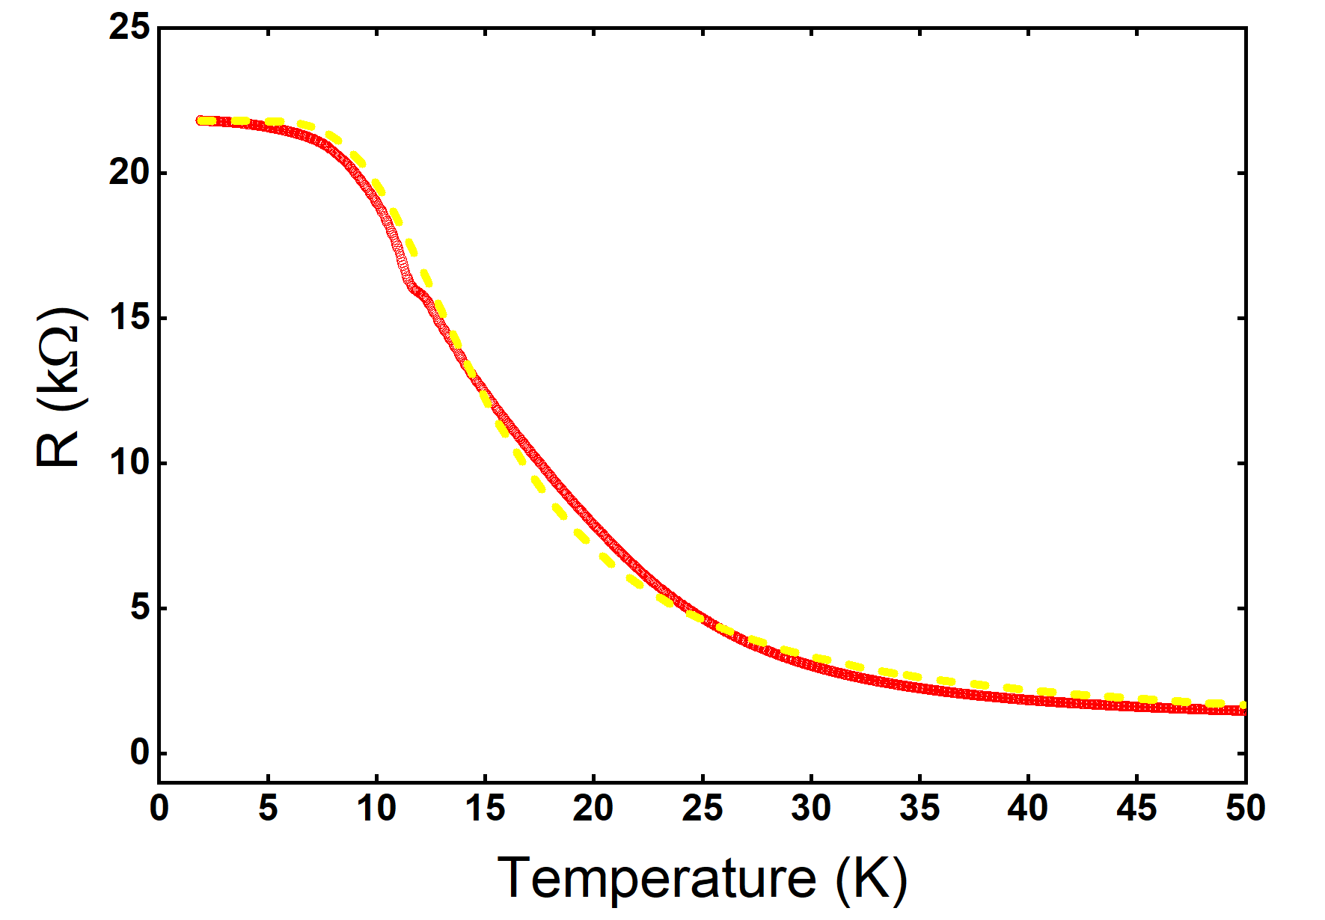

图3.4 SmB6纳米线电阻随温度的演化曲线的拟合。

通过在18.8-50 K对Arrhenius曲线的线性拟合，我们得到该温度区间SmB6纳米线的热激活能*Δ*为4.9 meV，如图3.2 (b)中的蓝色线段所示。该能隙与先前的研究结果(3 ~ 5 meV)吻合良好，但理论上SmB6由于近藤效应打开的能隙约为10 meV，这表明我们生长的SmB6纳米线存在in-gap态，in-gap态使SmB6纳米线等效的热激活能变小。我们将*Rsurface*=21796 Ω、*Δ*=4.9 meV带入式3.2做出拟合曲线，如图3.4中的黄色虚线所示，温度区间为1.9-50 K，其中红色实线代表测量数据。可以看到，实际测得的数据与用式3.2拟合得到的数据符合得很好。此外，SmB6纳米线在1.9 K和300 K的电阻比值*R*(1.9 K)/ *R*(300 K)=25.8，远低于SmB6块材对应的电阻比值(104 ~ 105)，这是由于SmB6纳米线的比表面积大表面态的贡献相对于块材更加明显。

为了验证以上结果的普遍性，我们测量了多根SmB6纳米线，通过对比和分析，发现多个SmB6纳米线四端器件的电阻随温度的变化趋势高度相似。下图3.5展示了另外一根直径为120 nm的SmB6纳米线器件Dev_2的变温测量结果。分析得到：*T1*=12.8 K，*T2*=6.0 K，*Rsurface*=25217 Ω，*Δ*=4.9 meV。与Dev_1得到的结果接近，这反映了SmB6纳米线的电阻随温度的变化特性具有普适性。

结合以上的实验结果，我们可以确定SmB6纳米线具有较高的电阻饱和温度和更显著的表面态贡献，使其成为一个研究拓扑近藤绝缘体表面态的拓扑属性的理想平台。

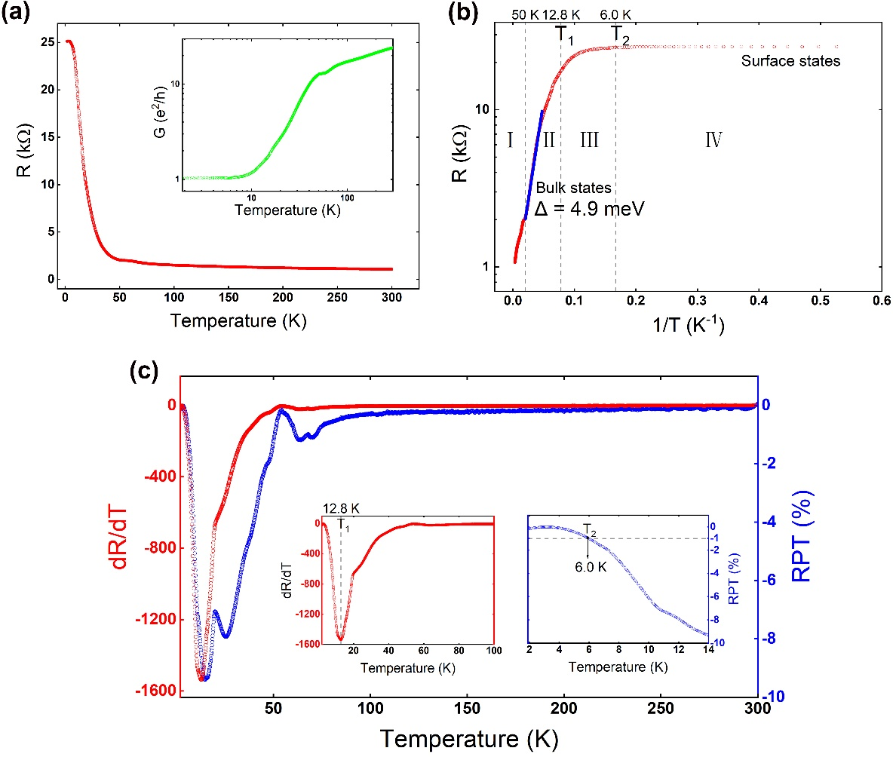

图3.5 Dev_2电阻随温度的演化特性。(a) Dev_2电阻在1.9-300 K随温度的变化趋势，插图是对数坐标下Dev_2的电导随温度的变化；(b) Dev_2电阻随温度倒数(*1/T*)的变化趋势。对温度区间18.8-50 K内的Arrhenius曲线进行线性拟合，得到热激活能Δ = 4.9 meV；(c) 特征温度*T1*和*T2*。

为了探究磁场对SmB6纳米线能带结构的影响，我们测量了在磁场*B*=3 T和8.9 T时Dev_2电阻的变温曲线，如图3.6(a)所示。不难发现，不同磁场下的电阻在低温端基本重合，但在热激发温度区间，低磁场下器件电阻随温度变化的斜率更小。通过对Arrhenius曲线拟合，我们得到：*ΔB=0 T*=4.9 meV，*ΔB=3 T*=4.6 meV，*ΔB=8.9 T*=4.1 meV。需要说明的是，我们这里进行的不同磁场下电阻的变温测量是在同一个器件上进行的，器件经过多次热循环性质可能会发生微弱的变化。为了方便下文的研究，我们忽略热循环对器件的影响。

我们知道，电子的能带由于塞曼效应会在外加磁场时进一步劈裂，导带和价带会靠的更近，这会减小相应的热激活能。塞曼效应对能隙的影响可以用下面的式子表示：

$Δ\left(B\right)\sim Δ\left(B=0\right)-gμ_{B}B,$ (3.4)

其中*g*代表材料的朗德g因子，*μB*代表玻尔磁子。图3.6(b)展示了能隙随磁场的变化，我们用式3.4对其进行线性拟合得到*g*=1.6。图3.6(b)右上角的插图展示了对SmB6纳米线的能隙随磁场的变化的幂律拟合，得到能隙随磁场的变化符合： $Δ\left(B\right)\sim Δ\left(B=0\right)-0.11·B^{0.9}$，如图中绿色虚线所示。通过外延拟合曲线我们可以看到当磁场达到临界值*BC*=66 T时，SmB6纳米线的带隙会完全关闭。值得注意的是，这里得到的带隙关闭的临界磁场*BC*只是一个定性的数值，随拟合所用的拟合公式的不同会有一定的变化，但其说明了需要非常高的磁场才能将SmB6的带隙完全关闭。

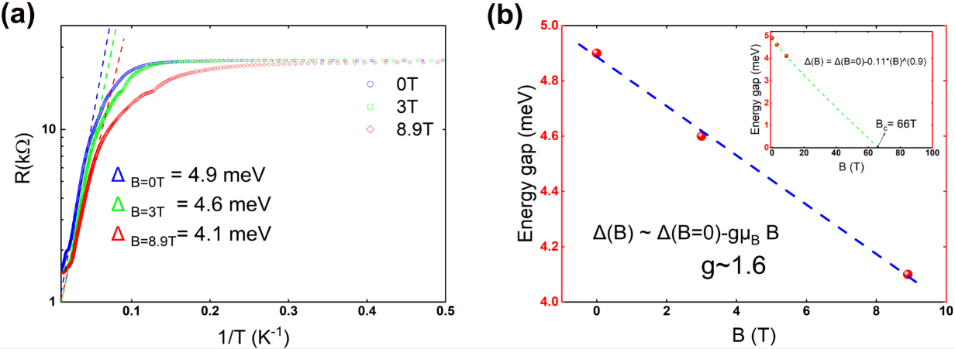

图3.6 (a) Dev_2在不同磁场下电阻随温度倒数(*1/T*)的变化趋势，其中蓝色、绿色和红色虚线分别表示在磁场为0、3 T和8.9 T时Arrhenius曲线的拟合；(b) Dev_2纳米线的能隙随磁场的变化。

本节的测量结果验证了SmB6纳米线的双通道导电特性，证实了SmB6纳米线的表面确实存在显著的表面态。

## 3.3 SmB6纳米线的基本磁学特性

接着我们对SmB6纳米线四端器件做了详细的磁学输运研究。我们首先研究了磁场角度和温度对Dev_1磁阻的影响。图3.7(a)是测量示意图，电流沿着纳米线方向，磁场平行于器件的衬底平面，电流和磁场之间的夹角为*θ*。图3.7(b)展示了在温度*T*=1.9 K时，磁场沿着不同方向从-8 T扫描到8 T的磁电阻。磁阻*MR(θ,B)*定义为：

$MR\left(θ,B\right)= MR\left(θ,B\right)-MR\left(θ,B=0\right)$ (3.5)

可以看到，当磁场平行于电流时，即*θ*=0°时，出现明显的正磁阻特性，磁阻在*B*=8 T时达到70 Ω。当磁场的方向逐渐由平行于电流方向过渡到垂直于电流方向，磁阻逐渐由正磁阻转变为负磁阻。当磁场垂直于电流时，即*θ*=90°时，出现明显的负磁阻特性，磁阻在*B*=8 T时达到-50 Ω。仔细观察可以看出，对于呈现正磁阻特性的曲线，在磁场较高时(>6 T)，曲线有向下弯曲的趋势。如果进一步增大磁场，这些正磁阻有转变为负磁阻的可能。同时我们也可以看到各条磁阻曲线并不是特别光滑而有一定的波动，这可能是由于普适电导涨落或者量子霍尔效应造成的，也可能是测量过程中的噪声引起的。鉴于波动结构较为微弱难以进行定量的分析，今后我们还需要进一步优化器件工艺和测量环境，对磁阻曲线上的波动进行更加深入的分析。

当固定磁场的方向垂直于电流方向(*θ*=90°)，我们研究了磁阻随温度的演化特性，如图3.7(c)所示。不难看到在不同的温度下，磁阻整体上都呈现负磁阻特性，且在高磁场端和磁场大小呈平方关系。前文已论述过外加磁场带来的塞曼效应会减小SmB6体态的导带和价带之间的带隙，导致体态载流子被释放出来参与导电，所以SmB6的体态在磁场下应当呈现负磁阻效应，这一现象在以往的文献报道中已屡见不鲜。

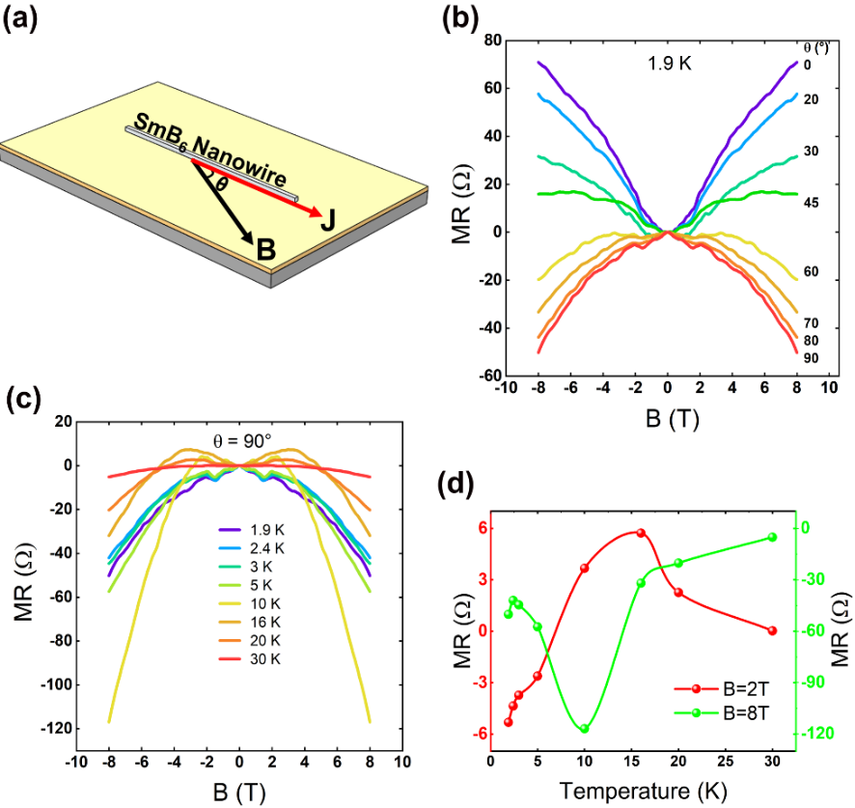

图3.7 Dev_1的磁阻特性。(a) 磁场和电流夹角示意图；(b) *T*=1.9 K时，磁场沿不同方向时的磁阻；(c) *θ*=90°时，磁阻随温度的演化特性；(d) *θ*=90°时,在*B*=2 T、8 T时磁阻随温度的变化。

仔细观察发现，在温度*T*=1.9 K、2.4 K、3 K、5 K时，磁阻都呈现负磁阻特性，磁阻在*B*=8 T时分布在-60~-40 之间。但从温度*T*=10 K开始，磁阻先在低磁场附近(<2 T)呈现正磁阻特性，之后随着磁场增大又转变为负磁阻。当温度*T*达到30 K，低磁场附近的正磁阻不再出现，磁阻只呈现微弱的负磁阻特性。在高温时磁阻比较微弱是不难理解的，这是由于热效应淹没了磁场对载流子散射率的影响。我们在磁场*B*分别等于2 T和8 T时，对图3.7(c)做垂直线，研究了固定磁场下磁阻随温度的变化，如图3.7(d)所示，其中红色的点代表*B*=2 T时不同温度下的磁阻，绿色的点代表*B*=8 T时不同温度下的磁阻。可以看到，当*B*=2 T时，磁阻随着温度的升高逐渐由负转变为正并在*T*=16 K时达到最大值，之后随着温度的继续升高逐渐减小趋于0；当*B*=8 T时，磁阻在1.9-30 K的温度区间内都是负值，绝对值随着温度的升高逐渐增加并在*T*=10 K左右达到最大值，之后随着温度的继续升高逐渐减小趋于0。

在其它一些研究中也观察到低磁场附近的正磁阻现象，其被认为来源于具有线性狄拉克色散的拓扑表面态，或被归因于弱反局域化效应。而拓扑表面态和弱反局域化效应对温度*T*有明显的单调依赖性，由这些效应产生的正磁阻在低温下应当更加显著；廖等人在V-L-S机制生长SmB6纳米线中也观察到了双肩状的磁阻，且低磁场附近的正磁阻在高温下更加显著，他们将正磁阻归因于SmB6纳米线中最低的体态激发——自旋激子。上述的正磁阻现象对温度具有明显的单调依赖性，与我们前文观察到的正磁阻不具有温度单调性而在16 K左右达到最大值的结果冲突。我们在这里将10-20 K温度区间内低磁场附近出现的正磁阻归因于SmB6纳米线带隙内残存的电子态(in-gap states)。结合前文讨论的双通道模型，我们认为SmB6纳米线的导电性在高温由本征的体态主导，在低温由表面态主导，而在中间温区10 - 20 K，带内残存的电子态对SmB6纳米线电导的贡献不能被忽略。在磁场较低时(<2 T)，磁场对体态带隙的影响较小，而带内残余的电子能级上的电子在磁场下由于洛伦兹回旋而散射概率增大，这使得带内残余的电子态具有正磁阻的特性。当磁场升高，磁场对体态带隙的压制效果逐渐增强，体态的负磁阻特性逐步显现出来。这样，当体态和带内残余的电子态的磁阻效应叠加在一起，会使得磁阻由低磁场下残余电子态主导的正磁阻过渡到高磁场下体态主导的负磁阻。

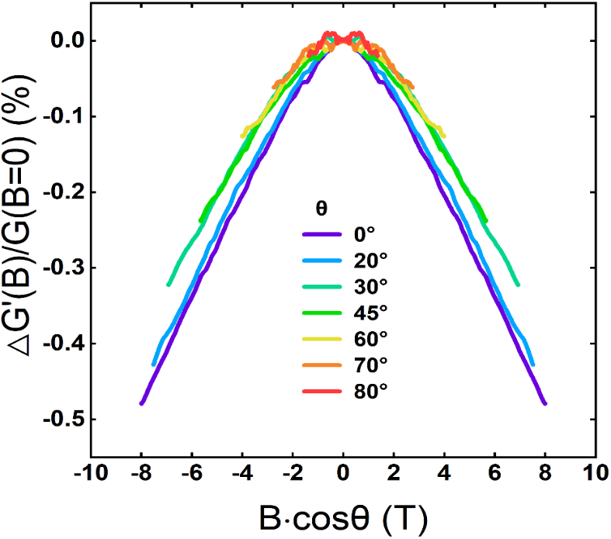

图3.8 磁导沿电流方向的归一化

我们还研究了SmB6纳米线磁导对磁场沿电流方向分量*B•cos(θ)*的归一化特性，我们定义*△G´*为其他方向的磁导减去*θ*=90°时的磁导对磁场沿电流方向分量的函数，写为：

$△G^{'}=G\left(B,θ\right)-G\left(B,θ=90°\right)$ (3.6)

图3.8展示了*T*=1.9 K时，不同方向的*△G´*的相对变化量对磁场沿电流方向分量的归一化曲线。从图中可以看到，在*θ* = 0°~80°，各条*△G´*曲线都呈现正磁导(负磁阻)特性，且可以近似归一化到一条曲线上。这表明扣除*θ*=90°的磁导，*△G´*主要依赖于磁场沿电流方向分量，而对磁场垂直于电流方向的分量不敏感。这一结果对下文SmB6纳米线各向异性磁阻的分析具有一定的参考意义。

图3.9展示了*T*=2 K时Dev_2的磁阻特性。从图3.9(a)可以看到，Dev_2磁阻对磁场角度的依赖性和Dev_1相似，当磁场方向由平行于电流过渡到垂直于电流，磁阻整体上会由正磁阻过渡的负磁阻。但对于Dev_2，当磁场和电流之间的夹角*θ* > 50°,磁阻整体上呈现单一的负磁阻特性；当磁场和电流之间的夹角*θ* < 50°时，磁阻先在较大的磁场范围内呈现正磁阻(<6 T)，在更高的磁场会转变为负磁阻。为了进一步研究这里出现的正磁阻，我们固定磁场方向平行于电流(*θ*=0°)，测量了2 K到80 K的磁阻特性，如图3.9(b)所示。可以看到，当温度*T*<20 K时，磁阻曲线都先呈现正磁阻特性，且正磁阻特性在更低的温度下更显著。当温度*T*>20 K时，磁阻整体上呈现微弱的负磁阻特性;同时我们也测量了当磁场方向垂直于电流(*θ*=90°)时Dev_2在2 K到80 K的磁阻特性，如图3.9(c)所示。这里的磁阻在温度较低(<10 K)和温度较高(>20 K)时都呈现单一的负磁阻特性，但在10-20 K时，磁阻先在低磁场附近(<2 T)呈现正磁阻而后随着磁场的进一步增大过渡到负磁阻，与Dev_1的测量结果十分相似，所以我们将这里出现的正磁阻归因于SmB6纳米线带间残余的电子态。

对比图3.9(a)和图3.7(b)，发现Dev_2和Dev_1的磁阻特性的不同之处在于，当*θ*<50°时，Dev_2的磁阻先在较大的磁场范围内呈现正磁阻(<6 T)，在更高的磁场会转变为负磁阻。而Dev_1的磁阻呈现单一的正磁阻特性，在更高的磁场下有向负磁阻转变的趋势。前文已经论证SmB6纳米线带间残余电子态造成的正磁阻在10-20 K温度区间内较为显著，且只出现在较低的磁场范围(<2 T)，这种现象在Dev_1和Dev_2中都得到了反映。而这里当*θ*=0°、*T*<20 K时，Dev_2的正磁阻在较大的磁场范围内(0-6 T)存在，且在低温下更为显著，显然不是由于SmB6纳米线残余电子态造成的。Dev_2纳米线的直径为120 nm，Dev_1纳米线的直径为96 nm，这说明对于更粗的纳米线，其磁阻更容易被拉到负磁阻。更粗的纳米线比表面积更小，相同条件下表面态对电导的贡献比例更小，所以这里Dev_2出现的正磁阻现象暗示了正磁阻可能来源于表面态。

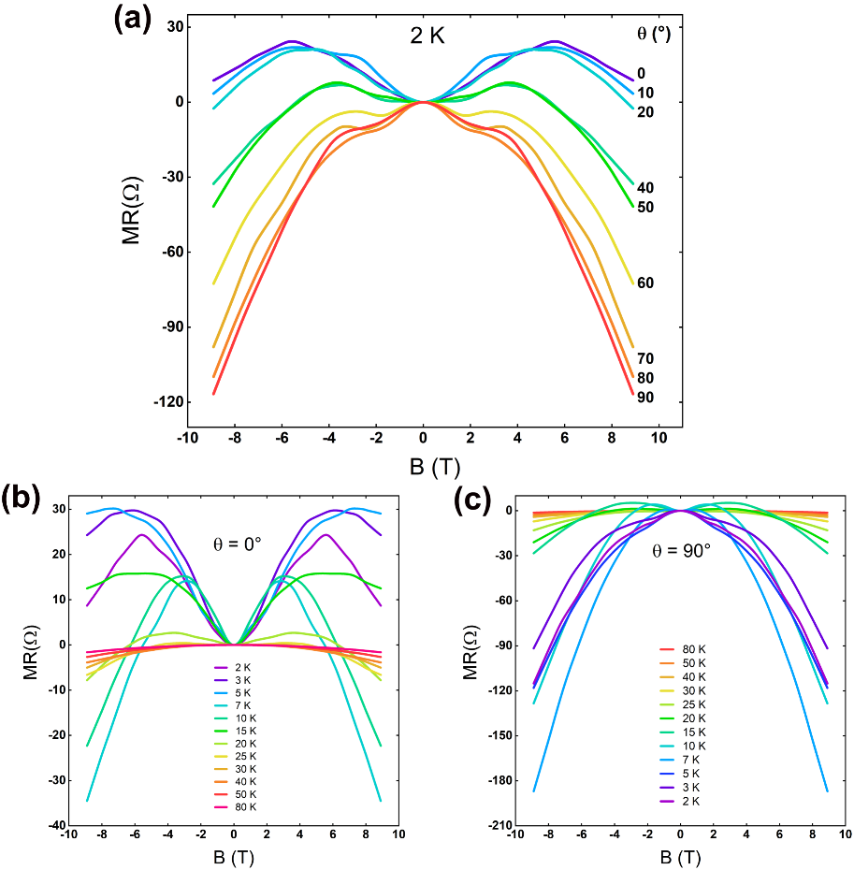

图3.9 Dev_2的磁阻特性。(a) *T*=2 K时，磁场沿不同方向时的磁阻；(b) *θ*=0°时，磁阻随温度的演化特性；(c) *θ*=90°时，磁阻随温度的演化特性。

通过对SmB6纳米线四端器件的基本磁学输运测量，我们可以发现SmB6纳米线具有较为复杂的磁阻特性，其磁阻特性与纳米线的直径、温度、磁场方向等因素都有关。

## 3.4 各向异性磁阻AMR

为了深入探究SmB6纳米线的磁阻对磁场方向的依赖特性，我们进一步研究了固定磁场大小而连续改变磁场角度时SmB6纳米线的磁阻特性。当磁场在衬底平面内旋转时，我们在Dev1观察到SmB6纳米线的磁阻具有各向异性的特性。为消除各向同性的背景，我们定义各向异性磁阻(Anisotropic magnetoresistance ,AMR)写为：

$△MR\left(θ\right)=MR\left(θ\right)-{MR}_{avg}$, (3.7)

其中*MRavg*为磁场旋转一周磁阻的平均值。

图3.10(a)中的红色散点图展示了在*T*=1.9 K、*B*= 8 T时的各向异性磁阻，可以看到，*△MR(θ)*随*θ*由0°转变到360°呈现余弦式的波动，周期为π。且*△MR(θ)*具有四重轴对称性，如图3.10(b)中的蓝色散点所示。当磁场平行或者反平行于电流时(*θ*=0°或180°)，*△MR(θ)*达到极大值。当磁场垂直于电流时(*θ*=90°或270°)，*△MR(θ)*达到极小值。如果我们将*MR||*定义为当磁场平行或者反平行于电流时的磁阻，将*MR*⊥定义为当磁场垂直于电流时的磁阻，则各向异性磁阻*△MR(θ)*可以写成：

$△MR\left(θ\right)=Acos(2θ)$， (3.8)

其中*A*是各向异性磁阻的振幅并且等于*(MR||- MR*⊥*)*/2。图3.10(a)中的绿色实线是用式3.8对*△MR*进行拟合得到的曲线，可以看到拟合的结果与实际测量的数据十分吻合，振幅为63.5 Ω。

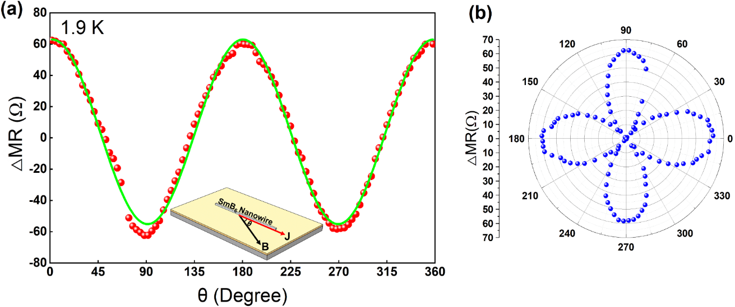

图3.10 (a) *T*=1.9 K、*B*= 8 T时Dev1的各向异性磁阻，绿色实线为拟合曲线，插图为测量示意图；(b) 极坐标下的各向异性磁阻。

我们进一步研究了各向异性磁阻随温度的演化特性，如图3.11(a)所示，展示了*B*=8 T时1.9-30 K温度区间内不同温度点SmB6纳米线的各向异性磁阻。可以看到，在温度*T*由1.9 K上升到7 K，各向异性磁阻的信号几乎没有衰减，而随着温度继续上升，各向异性磁阻的信号迅速衰减。我们用式3.8对各个温度下的各向异性磁阻曲线进行拟合，得到了不同温度下的各向异性磁阻的幅度。图3.11(b)展示了不同温度点的各向异性磁阻对其各自的幅度进行归一化的结果，可以看到各向异性磁阻在1.9-30 K温度区间内可以很好地归一化到单位*cos(2θ)*函数，这说明我们的数据质量较高。图3.11(c)展示了各向异性磁阻的幅度随温度的变化。不难发现，在1.9-6.4 K温度区间，各向异性磁阻的振幅随温度的升高几乎不变。当进一步升高温度，各向异性磁阻的振幅会迅速减小，当温度高于30 K，各向异性磁阻的幅度会逐渐趋于0。

我们定义表面态对电导的贡献百分比ε为：

$ε={G_{surface}}/{G_{tatal}}×100\%$， (3.9)

其中*Gsurface*表示SmB6纳米线表面态的电导，*Gtatal*表示SmB6纳米线的总电导，根据式3.2进行换算我们容易得到ε。如图3.11(d)所示，红色点线表示各向异性磁阻的幅度随温度的变化，绿色方形曲线表示电阻随温度的变化，蓝色棱形曲线表示表面态对电导的贡献百分比随温度的变化。前文我们已经分析得知，表面态和体态在不同温度对SmB6纳米线电导的贡献不同。具体来说，在1.9-6.4 K温度区间，SmB6纳米线的导电性由表面态主导，电阻处于饱和区。在6.4到11.2 K温度区间，体态对电导的贡献逐渐增加。在11.2 到~50 K温度区间，体态的贡献超过表面态的贡献，并且在约50 K的近藤转变温度以上主导SmB6纳米线的导电性。从图3.11(d)不难发现，各向异性磁阻的幅度和表面态对电导的贡献百分比随温度演化特性高度相似，这体现了各向异性的来源与表面态高度相关。

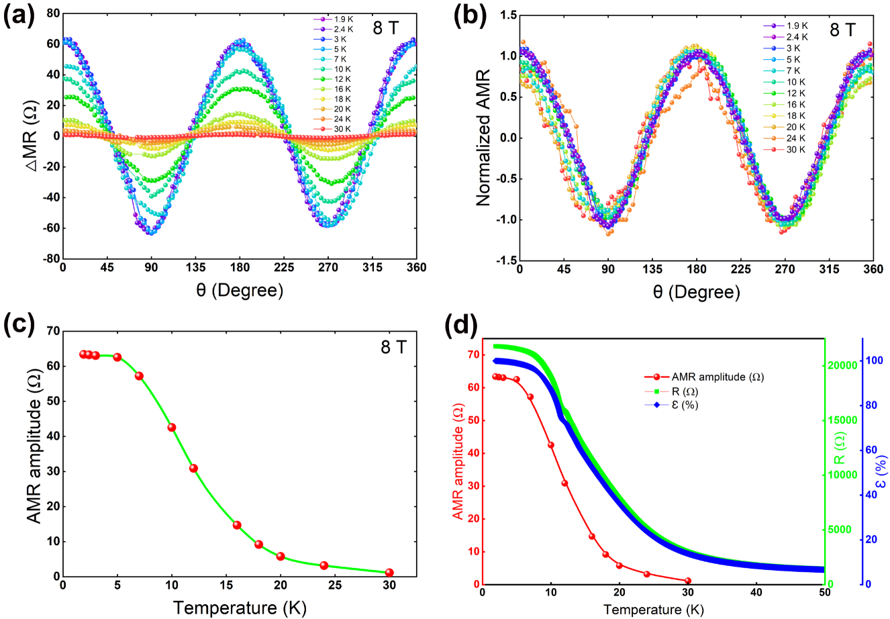

图3.11 各向异性磁阻随温度的演化特性 (a) *B*=8 T时，1.9-30 K温度区间内的各向异性磁阻；(b) 归一化的各向异性磁阻； (c) 各向异性磁阻的振幅随温度的变化；(d) SmB6纳米线表面态对电导的贡献百分比随温度的变化。

除了随温度的演化特性外，我们还研究了SmB6纳米线的各向异性磁阻随磁场强度的演化特性。图3.12(a)展示了在*T*=1.9 K时0.5-8 T磁场区间内不同磁阻强度下的各向异性磁阻曲线，可以看到，当磁场强度由8 T减小时，各向异性磁阻的幅度逐渐减小、噪声逐渐增大。我们用式3.8对不同磁场强度下的各向异性磁阻曲线进行拟合，得到了不同磁场强度下的各向异性磁阻的幅度，如图3.12(b)所示。各向异性磁阻的幅度对磁场强度呈现近线性的依赖特性，随着磁场强度的增加而增大并且在磁场强度达到8 T也没有饱和的趋势。且各向异性磁阻曲线在3-8 T磁场区间内可以很好地进行归一化，如图3.12(b)中的插图所示。我们用*Bα*对各向异性磁阻的幅度进行幂律拟合，如图3.12(b)中的绿色曲线所示，可以得到指数*α*约为1.2，即表明磁场平行于电流时的磁阻减去磁场垂直于电流时的磁阻与磁场强度具有*B1.2*的指数关系。

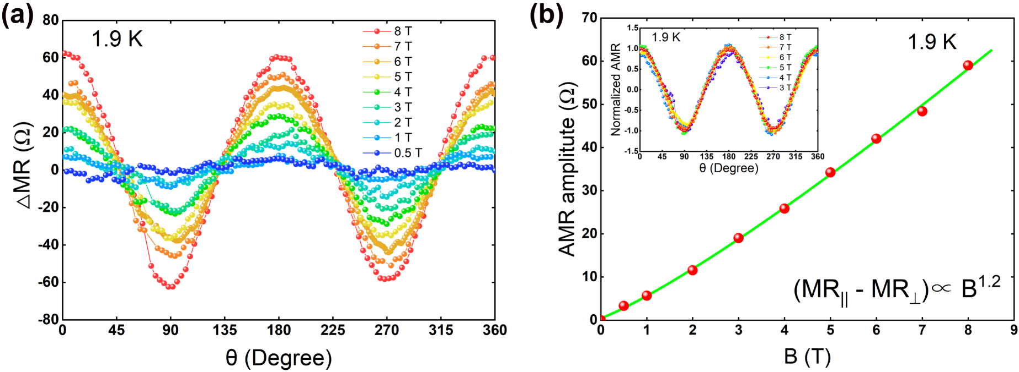

图3.12 各向异性磁阻随磁场强度的演化特性 (a) *T*=1.9 K时，0.5-8 T磁场区间内的各向异性磁阻；(b) *T*=1.9 K时，各向异性磁阻的幅度随磁场强度的变化，绿色曲线是用*Bα*进行幂律拟合，得到*α*~1.2。插图为不同磁场强度下归一化的各向异性磁阻。

我们注意到何洪涛课题组在对SmB6纳米条带的霍尔测量中观测到横向磁阻*Rxy*具有各向异性的特性，各向异性磁阻的幅度和磁场强度具有指数关系，且发现指数*α*对温度具有依赖性，在50 K以下*α*约为1.8，在50 K以上*α*约为2。Wang等人在第二类狄拉克半金属NiTe2中也观察到类似的现象，他们发现在2 K时各向异性的横向磁阻的幅度对磁场强度的指数*α*约为1.4。在这里，我们认为SmB6纳米线的各向异性磁阻的指数*α*是一个与材料的维度相关的参数，且应该与具有线性能量-动量关系的表面态有紧密联系。今后，我们需要进行进一步的实验，对SmB6纳米线的各向异性磁阻进行更加具体的定量分析和更加深入的理论探讨，以求明晰各向异性产生的物理机理及定量表达。

我们在SmB6纳米线上测量得到的各向异性磁阻数据具有高度的可重复性，图3.13展示了Dev2的各向异性磁阻。从图3.13(a)和(b)可以看到，Dev2的各向异性磁阻对温度和磁场强度的依赖特性与Dev1高度相似。且为了避免电流过大产生的热效应对SmB6纳米线的输运特性产生影响，找到一个合适的激流电流大小，我们研究了SmB6纳米线的各向异性磁阻对激励电流的依赖特性，如图3.13(c)，展示了在温度*T*=2 K、磁场*B*=8.9 T时10-400 nA电流范围内不同电流大小下的各向异性磁阻。我们提取了不同激励电流下的各向异性磁阻的幅度，如图3.13(c)下方的插图所示。不难看出，各向异性磁阻的幅度对激励电流的大小不敏感，但其信噪比与激励电流的大小有关，在过低的激励电流下(<60 nA)各向异性磁阻的信噪比较差，在激励电流达到100 nA时就具有较好的信噪比。为了避免热效应对SmB6纳米线的各向异性磁阻信号产生影响，我们认为100 nA的激励电流对器件的交流测量较为合适。

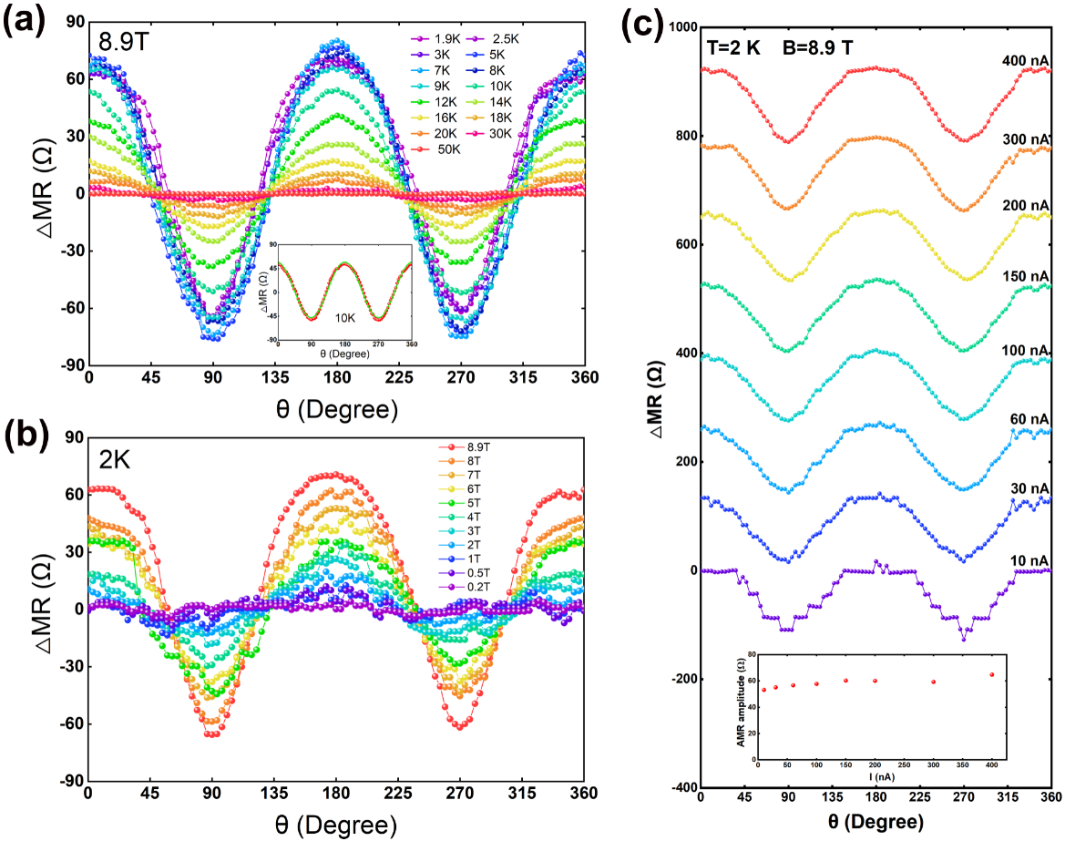

图3.13 Dev2的各向异性磁阻。(a) B=8.9 T时，不同温度下的各向异性磁阻，插图是对T=10 K下的各向异性磁阻的拟合；(b)T=2 K时，不同磁场强度下的各向异性磁阻；(c) *T*=2 K、磁场*B*=8.9 T时，不同激励电流下的各向异性磁阻，插图是各向异性磁阻的幅度随温度的变化。

各向异性磁阻在铁磁体中是一种常见的现象。外部磁场方向的变化会引起铁磁体磁化强度和电流方向夹角的变化，改变未占据的*d*态电子的态密度，从而导致*s*带电子和*d*带电子之间的散射概率发生改变，进而导致自旋相关的各向异性磁阻。而对于SmB6而言，当温度低于近藤转变温度*TK*~50 K时，由于近藤屏蔽效应，SmB6体态局域的4*f*轨道的磁矩会被巡游的5*d*轨道的电子淬灭。有文献报道SmB6可能会由于近藤崩溃效应(Kondo Breakdown)而具有磁性，这会使SmB6出现各向异性磁阻现象。但近期的一篇文献报道，SmB6纳米线的近藤崩溃效应与温度有关且具有强烈的尺寸依赖性。他们发现SmB6纳米线的近藤崩溃只有在温度低于8 K且纳米线直径小于58 nm时才会出现。而这里我们的纳米线直径为96 nm，远大于58 nm，且我们的SmB6纳米线在温度高达30 K时仍然出现较为明显的各向异性磁阻现象，所以近藤崩溃效应并不是我们各向异性磁阻的来源。图3.14展示了对SmB6纳米线进行的环向磁阻扫描曲线。我们固定温度为5 K、磁场和电流方向的夹角为45°，连续将磁场强度以40 oe/s的速度从-8.9 T改变到8.9 T，再从8.9 T改变到-8.9 T。仔细观察发现，磁场在8.9 T改变扫描方向时磁阻没有发生跳变，且磁阻在零磁场两边基本对称。这说明我们的SmB6纳米线的局域磁矩确实被完全淬灭了，不存在磁性，所以铁磁体中常见的各向异性磁阻不是我们这里发现的各向异性磁阻的起源。此外，前文论述过在10-20 K时SmB6纳米线的带间残余电子态对输运的影响不容忽视。但是带间残余电子态对温度具有非单调的依赖性且在16 K时对输运的影响最大，这明显和各向异性磁阻对温度的单调依赖性冲突，所以也可以排除带间残余电子态是各向异性磁阻起源。



图3.14 SmB6纳米线的环向磁阻扫描。温度*T*=5 K，磁场和电流方向的夹角*θ*=45°。红色曲线代表磁场由-8.9 T扫描到8.9 T，蓝色曲线代表磁场由8.9 T扫描到-8.9 T。

Petrushevsky等在SmB6多晶薄膜中也观测到了类似的平面霍尔效应，平面霍尔效应是在霍尔测量中各向异性磁阻在横向磁阻*Rxy*上的体现。他们发现各向异性磁阻的符号与温度有关，在30 K以下对应正的各向异性磁阻(*MR*|| > *MR*⊥)，而在30 K以上各向异性磁阻的符号转变为负的(*MR*|| < *MR*⊥)。他们将低温下的正的各向异性磁阻的来源归因于SmB6多晶薄膜上下表面具有相反螺旋性的表面态的耦合，并且发现正的各向异性磁阻对薄膜的厚度十分敏感，当温度为5 K时仅出现在厚度为30 nm的薄膜中。Wang等在拓扑绝缘体BiSbTeSe2纳米薄片中也观察到一种电压可调的各向异性磁阻。他们认为，上下表面的拓扑表面态可以通过侧面或者弱反局域化效应耦合在一起，面内磁场可以诱导上下表面的拓扑表面态在动量空间产生相对的位移，从而产生沿磁场方向的净自旋极化。基于此模型，他们将BiSbTeSe2纳米薄片中的各向异性磁阻归因于的表面态电子自旋散射概率的各向异性。而我们这里用到的SmB6纳米线的直径约为100 nm，各表面之间的耦合可以忽略，且我们在30 K以上的温度测量得到的各向异性磁阻的符号仍然是正的(*MR*|| > *MR*⊥)，因此以上基于上下表面耦合的模型并不适用于我们的SmB6纳米线。我们也注意到在拓扑半金属中也观测到了各向异性磁阻现象，如WTe2和Cd3As2。拓扑半金属中的各向异性磁阻一般被认为是由于拓扑非平庸的手性反常造成的，且手性反常会导致磁阻在磁场平行于电流方向时随磁场的增大而减小，在磁场垂直于电流方向时随磁场的增大不变。而对于我们的SmB6纳米线，当磁场平行于电流时，磁阻随磁场增大而增大，当磁场垂直于电流时，磁阻随磁阻增大而减小。明显与拓扑半金属的手性反常导致的磁阻特性不同，所以手性反常也不是SmB6纳米线的各向异性磁阻的起源。

Ando等人在非磁性拓扑绝缘体Bi2−xSbxTe3中也观测到平面霍尔效应，并且提出拓扑保护各向异性的模型。该模型认为磁场会破坏时间反演对称性，导致拓扑绝缘体不同表面的表面态的拓扑保护的各向异性，使不同表面的狄拉克费米子的散射概率不同，进而导致各向异性磁阻。随后，何洪涛课题组在SmB6纳米条带中也观察到平面霍尔效应，并且结合Ando的模型进一步认为各向异性磁阻体现了SmB6纳米条带的表面态自旋和动量相互垂直的特性。但何等人的SmB6纳米条带是利用Ni做催化剂经V-L-S机制生长的，也就可能导致前文论述过的一个问题：磁性催化剂在材料表面的扩散会影响拓扑表面态的输运性质。我们这里的SmB6纳米线是在不用催化剂的情况下经过V-S机制生长出的，不需要考虑磁性杂质对SmB6纳米线表面态的影响。

在仔细分析和排除其他可能产生各向异性磁阻的原因后，我们认为产生SmB6纳米线各向异性磁阻最可能的物理机理在于SmB6纳米线表面狄拉克电子的螺旋性自旋属性(Helical spin texture)。在不存在外加磁场时，拓扑绝缘体表面的无质量的狄拉克费米子的自旋和动量是相互锁定垂直的，因此狄拉克费米子被非磁性杂质的180°背散射是禁止的。施加外磁场会打破体系的时间反演对称性，但对拓扑绝缘体高对称的晶面的狄拉克费米子的螺旋态自旋属性没有影响，而只是使表面态在动量空间发生一个位移。狄拉克费米子由于自旋动量相互锁定，在自旋平行于磁场和垂直于磁场时的自旋相关散射概率不同，这样会导致载流子的散射变得各向异性。我们在不用催化剂的情况下经过V-S机制生长出的SmB6纳米线的截面为矩形，有四个具有高对称性的晶面。图15(a)和15(b)分别展示了在面内磁场垂直于电流与平行于电流时，磁场各向异性地解除SmB6纳米线不同表面的狄拉克费米子的拓扑保护的物理图像。对于SmB6纳米线的上表面和下表面，当磁场垂直于电流时方向，磁场和狄拉克费米子的自旋方向是平行或者反平行的，这时候狄拉克费米子的自旋翻转散射是禁止的，磁场不影响上下表面上的导电性。当磁场平行或者反平行于电流方向，磁场和狄拉克费米子的自旋方向是垂直的，狄拉克费米子的拓扑保护由于时间反演对称性被打破而解除，并且由于自旋进动，这时候狄拉克费米子的自旋翻转散射是允许的。自旋翻转散射会导致表面的狄拉克费米子的散射概率增大，即会减小SmB6纳米线上下表面的导电性。对于SmB6纳米线的两个侧面，无论磁场垂直于电流方向还是平行于电流方向，磁场和这两个侧面的狄拉克费米子的自旋方向都是垂直的，这两个侧面的狄拉克费米子都可以发生自旋翻转散射。因此，面内磁场会导致SmB6纳米线表面载流子散射概率的各向异性，当磁场平行或者反平行电流方向时，SmB6纳米线表面的载流子发生散射的概率更大，而当磁场垂直于电流方向时，SmB6纳米线表面的载流子发生散射的概率更小，这会导致正的各向异性磁阻(*MR*|| > *MR*⊥)，与我们观察到的各向异性磁阻的特征相符。

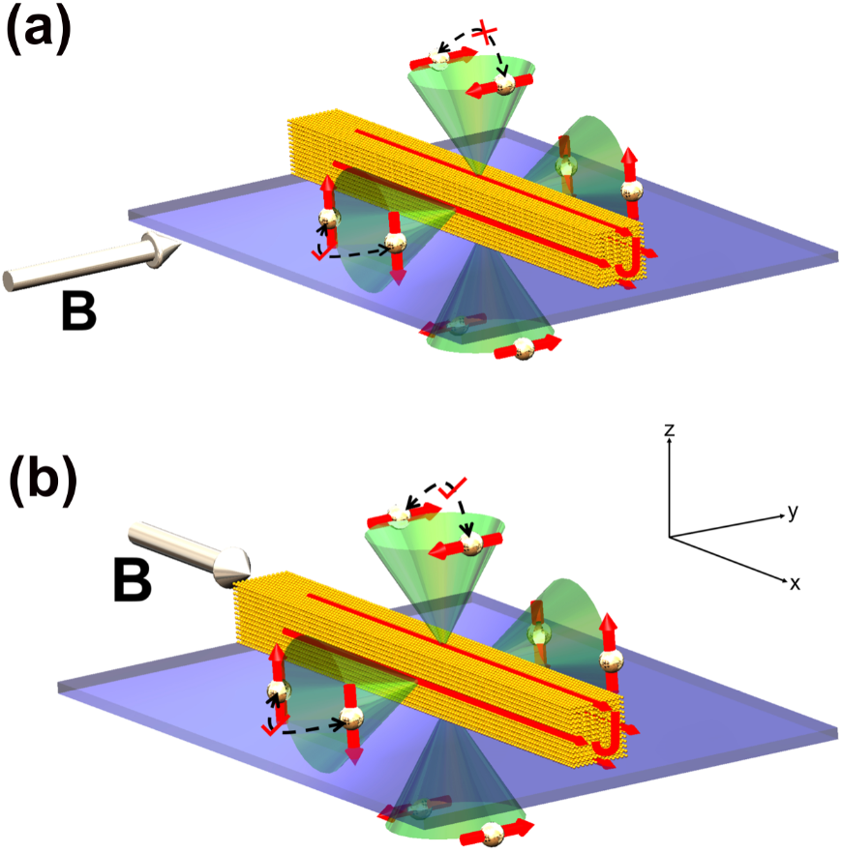

图3.15 SmB6纳米线的螺旋性的拓扑表面态。 (a) 当磁场垂直于电流方向，磁场和上下表面的狄拉克费米子的自旋方向平行或者反平行，自旋翻转散射被禁止；(a) 当磁场平行于电流方向，磁场和上下表面的狄拉克费米子的自旋方向垂直，由于时间对称性被打破和自旋进动，上下表面的狄拉克费米子可以发生自旋翻转散射。

同时我们需要注意到，SmB6纳米线表面态对应的是正磁阻，只是这里的正磁阻具有各向异性，磁场沿电流方向的分量越大，正磁阻的幅度越大。前文讨论过，SmB6纳米线的体态具有负磁阻的特性。且图3.7(b)展示过当磁场的方向逐渐由平行于电流方向过渡到垂直于电流方向，SmB6纳米线的磁阻会逐渐由正磁阻过渡到负磁阻。这是由于体态的负磁阻和表面态的各向异性的正磁阻的叠加导致的。当磁场平行或者反平行于电流方向，磁场沿电流方向的分量最大，表面态导致的正磁阻的幅度最大，表面态的正磁阻和体态的负磁阻叠加在一起的磁阻仍然是正磁阻。而当磁场垂直于电流方向，磁场在电流方向没有分量，表面态导致的正磁阻的幅度最小，这时表面态的正磁阻和体态的负磁阻叠加在一起的磁阻就可能变为负磁阻。这也解释了前文图3.8展示的磁导特性，当扣除磁场垂直于电流方向时的磁导后，在不同方向扫描磁场，SmB6纳米线的磁导都是负的(正磁阻)且可以近似地归一到一条曲线上。因此，我们这里观测到的各向异性磁阻揭示了SmB6纳米线表面电子的自旋动量相互锁定的特性，为SmB6纳米线表面态的非平庸的拓扑属性提供了输运实验上的证据。

## 3.5 本章小结

文章主要介绍了经V-S机制生长出的SmB6纳米线的低温磁学输运特性。首先，我们对SmB6纳米线的电阻随温度的演化曲线进行分析，提出了双通道导电模型，并且基于此模型将SmB6纳米线电阻随温度的演化特性分为四个区域，每个区域内表面态和体态对SmB6纳米线电导的贡献不同。从300 K开始，随着温度的降低，电阻略有增加。这时体态对输运占主导地位，表面态在总电导中可以忽略，这是由于近藤屏蔽效应在这个温度范围内是可以忽略的；当温度低于近藤转变温度*TK* ~ 50 K时，SmB6的4*f*平带和5*d*导带开始杂化并在费米能级处打开一个带隙，导致*R*随温度的降低呈指数增长；随着温度的降低体态的贡献逐渐减小表面态的贡献逐渐增加，当温度降低到11.2 K时，表面态的贡献逐渐超过了体态，随着温度的进一步降低，电阻的增长速率逐渐减缓；当温度低于 6.4 K时，SmB6纳米线的电阻*R*趋于饱和，这是导电有表面态主导，体态可视为绝缘。同时我们提取出SmB6纳米线的热激活能*△*为4.9 meV。

接着我们研究了SmB6纳米线的基本磁阻特性，发现当面内磁场的方向逐渐由平行于电流方向过渡到垂直于电流方向，SmB6纳米线的磁阻会逐渐由正磁阻过渡到负磁阻。并且在10-20 K温度区间发现SmB6纳米线在低磁场附近会呈现负磁阻特性，这验证了SmB6纳米线的带内残余电子态的存在。我们发现SmB6纳米线具有较为复杂的磁阻特性，其磁阻特性与纳米线的直径、温度、磁场方向等因素都有关。

本章的工作亮点在于对SmB6纳米线的各向异性磁阻观测和讨论。我们系统地研究了SmB6纳米线的各向异性磁阻随温度和磁场强度的演化特性。发现SmB6纳米线的各向异性磁阻的幅度随温度的变化和表面态对电导的贡献比例随温度的变化高度相似，暗示了各向异性磁阻来源于表面态。且我们发现各向异性磁阻的幅度随磁场强度指数增加，提取了指数系数为1.2。通过对产生各向异性磁阻的物理机理的仔细分析，我们论证了SmB6表面狄拉克电子的自旋动量相互锁定的特性，为SmB6表面态的非平庸的拓扑属性提供了输运实验上的证据。

通过本章的研究，我们进一步理解了SmB6纳米线的能带结构和电磁特性，为未来构建基于SmB6纳米线的自旋电子器件和量子器件奠定了物理基础。

# 第四章 SmB6纳米片的低温输运研究

表3.5 室外细菌气溶胶香农-维纳指数（H）和均匀性指数（E）

|  |  |  |  |  |  |  |  |  |  |  |  |  |
| --- | --- | --- | --- | --- | --- | --- | --- | --- | --- | --- | --- | --- |
|  | **Stage 1 (>7.1 μm)** | | | | **Stage 2 (4.8-7.1 μm)** | | | | **Stage 3 (3.2-4.7 μm)** | | | |
| Con | Low | Medium | High | Con | Low | Medium | High | Con | Low | Medium | High |
| **H** | **2.52** | 2.58 | 2.57 | ***2.24*** | **2.48** | 2.21 | 2.21 | ***2.36*** | **2.66** | 2.65 | 2.64 | ***2.53*** |
| **E** | 0.87 | 0.88 | 0.93 | 0.85 | 0.9 | 0.86 | 0.86 | 0.85 | 0.9 | 0.9 | 0.85 | 0.88 |

# 第五章 SnTe纳米线的低温输运研究

# 第六章 总结与展望

# 参考文献

# 附录A 附录示例

# 致谢

本论文是在xx老师的悉心指导下完成的。xx老师作为一名优秀的、经验丰富的教师，具有丰富的xx知识和xx经验，在整个论文实验和论文写作过程中，对我进行了耐心的指导和帮助，提出严格要求，引导我不断开阔思路，为我答疑解惑，鼓励我大胆创新，使我在这一段宝贵的时光中，既增长了知识、开阔了视野、锻炼了心态，又培养了良好的实验习惯和科研精神。在此，我向我的指导老师表示最诚挚的谢意！

……

(仅为网络示例，可根据论文实际进行撰写，使用时把模板示例内容尽皆删除即可)

# 北京大学学位论文原创性声明和使用授权说明

**原创性声明**

本人郑重声明：所呈交的学位论文，是本人在导师的指导下，独立进行研究工作所取得的成果。除文中已经注明引用的内容外，本论文不含任何其他个人或集体已经发表或撰写过的作品或成果。对本文的研究做出重要贡献的个人和集体，均已在文中以明确方式标明。本声明的法律结果由本人承担。

论文作者签名： 日期： 年 月 日

**学位论文使用授权说明**

（必须装订在提交学校图书馆的印刷本）

本人完全了解北京大学关于收集、保存、使用学位论文的规定，即：

* 按照学校要求提交学位论文的印刷本和电子版本；
* 学校有权保存学位论文的印刷本和电子版，并提供目录检索与阅览服务，在校园网上提供服务；
* 学校可以采用影印、缩印、数字化或其它复制手段保存论文；
* 因某种特殊原因需要延迟发布学位论文电子版，授权学校□一年/□两年/□三年以后，在校园网上全文发布。

（保密论文在解密后遵守此规定）

论文作者签名： 导师签名：

日期： 年 月 日